高速公路路域绿化建设规程
Constructional Regulations for Plant in Expressway

目次
前言 Ⅱ
1 范围 1
2 规范性引用文件 1
3 术语和定义 1
4设计要求 4
5施工要求 11
6养护与管理要求 18
7总体验收要求 22
附录A（资料性附录）江西省植物资源库及植物选择表 26
附录B（资料性附录）公路绿化效果图 34
附录C（资料性附录）大规格苗木移植记录表 37

前言
本标准按照GB/T 1.1-2009《标准化工作导则 第1部分：标准的结构和编写》给出的规则起草。
本标准由江西省交通运输厅提出并负责解释。
本标准由江西省质量技术监督局归口。
本标准起草单位：江西省高速公路投资集团有限责任公司、江西省交通科学研究院、江西农业大学、江西省林业科学院、江西农人园林开发有限公司。
主要起草人：郭乔明、韩根生、李晓宝、袁平成、许兵、左家文、赵红、曹林辉、蒋王清、钟昆志、肖政、刘武、傅鹏、罗譞、夏玛强。

高速公路路域绿化建设规程
1 范围
本规程规定了高速公路中央分隔带、互通立交区、附属设施、边坡、隧道广场等地段的绿化设计、施工、养护、验收的方法。
本规程适用于江西省新建、改扩建的高速公路路域绿化建设，其他道路绿化建设可参照执行。
2 规范性引用文件
下列文件对于本规程的应用是必不可少的。凡是注日期的引用文件，仅所注日期的版本适用于本规程。凡是不注日期的引用文件，其最新版本（包括所有的修改单）适用于本文件。
GBJ 124—1988 道路工程术语标准
GB 5084—2005 农田灌溉水质标准
GB50300—2013 建筑工程施工质量验收统一标准
GB50433—2008 开发建设项目水土保持技术规范
CJJ/T 82—2012 园林绿化工程施工及验收规范
JTG H10—2009 公路养护技术规范
JTG H30—2015 公路养护安全作业规程
JT/T 644—2005 公路绿化术语
JT/T 647—2016 公路绿化设计制图
DB36/T 796—2014 高速公路绿化设计技术规程
DB36/T 797—2014 高速公路绿化植物栽植技术规程
DB36/T 798—2014 高速公路绿化养护技术规程
DB36/T 799—2014 高速公路绿化工程质量评定标准
《公路工程基本建设项目设计文件编制办法》
《公路工程竣（交）工验收办法实施细则》
3 术语和定义
下列术语和定义适用于本文件。
3.1
绿化工程 landscape engineering
指绿地建设工程，包括乔灌木种植、草坪铺设及景观小品营建等。
3.2
主体工程 main works
指高速公路中的路基工程、路面工程、桥梁工程、隧道工程、互通立交工程等。
3.3
区所绿化 greening in district
高速公路沿线服务区、停车区、管理或收费站、互通立交、隧道进出口等区域的绿化。
3.4
边坡防护 slope protection
是用植物或者植物与土木工程相结合以减轻坡面侵蚀，保持坡面稳定的一种防护形式。
3.5
绿化养护 green conservation
指在绿化工程竣工验收之后，为使路域绿地整洁美观、植物生长正常等而采取的管理措施。
3.6
中央分隔带 medial strip
在道路中间设置的分隔车行道用的带状设施。
3.7
路堑 cutting
低于原地面的挖方路基。
3.8
路堤 embankment
高于原地面的填方路基。
3.9
碎落台 stage for heaping debris
在路堑边坡坡脚与边沟外缘之间，为防止碎落物落入边沟而设置的有一定宽度的纵向平台。
3.10
视距三角形 sight triangle
平面交叉路口处由会车两条车道中线各按其规定车速停车视距的长度为两边，所组成的三角形。在视距三角形内不允许有阻碍司机视线的物体和道路设施存在。
3.11
坡率（坡比） slope ratio
坡顶至坡脚垂直距离与水平距离之比。
3.12
护坡道 berm
当路堤较高时，为保证边坡稳定，而在路基坡脚与取土坑内侧坡顶之间沿纵向保留或筑成有一定宽度的平台。
3.13
假植 plant for casual
苗木不能及时栽植时，将苗木根系用湿润土壤做临时性填埋的绿化工程措施。
3.14
植物纤维毯 plant fiber blanket
以天然纤维为基底，用定型网加工固定成毯状，形成可供植物生长的护坡基底材料。
3.15
乡土植物 indigenous plant
起源于当地的植物。这类植物在当地经历了漫长的演化过程，最能适应当地的生境条件，其生理、遗传、形态特征与当地的自然条件相适应，具有较强的适应能力。
3.16
防火植物 pyrophyte
指植物本身理化性状具有干扰火势蔓延，耐火能力强的一类植物。
3.17
裸根苗木 bare-root seedlings
挖掘苗木时根部不带土或仅带宿土（即起苗后轻抖根系保留的土壤）。
3.18
草坪草 turfgrass
凡适宜建植草坪的草本植物称作草坪草。主要以禾本科草为主，是草坪的基本组成和功能单位，一般具有密生的特性，通常需配合修剪以保持表面平整。
3.19
胸径 diameter at breast height
乔木主干高度在1.3 m处的树干直径。
3.20
冠幅 crown diameter
又称“冠径” 或“蓬径”。 树冠展开后地面垂直投影直径，测东西、南北取平均值。
3.21
地径 ground diameter
苗干靠近地表面处的直径。
4 设计要求
4.1 基本要求
4.1.1 高速公路绿化须充分考虑各分部工程类型特点，并以恢复生态、保持水土、美化公路、改善行车环境为主要目标，遵循安全、便捷、生态、美观、经济等基本原则。
4.1.2 高速公路绿化应与公路主体工程（包括新建、改扩建）同步规划、同步设计、同步实施。
4.1.3 高速公路绿化设计坚持动态设计原则，切实做到最小破坏，最大保护，因地制宜。
4.1.4 坚持“乡土、安全、经济”原则，充分保护利用原有适宜种植的表土，植物选择应遵循适地适树原则，选择适应场地立地条件、耐瘠薄、抗性强、不易诱发病虫害、适应粗放管养、苗源充足的非入侵性植物，优先选择高固碳植物。
4.1.5 植物配置应遵循因地制宜原则，考虑空间层次、色彩搭配、季相变化、生态习性等因素，合理配置基调树种和骨干树种。
4.1.6 改扩建项目应尽量保留原有生长良好、健康的树木和乡土树种资源，尽量保留和利用道路两侧的自然植被。
4.2 沿线基本情况调查及资料收集
4.2.1 一般规定
4.2.1.1 应针对不同阶段设计要求，开展相应的调查与资料收集工作。
4.2.1.2 改扩建公路应调查公路路域内原有植物及其生长情况。
4.2.1.3 施工过程中应补充调查地质变化、场地变更等情况。
4.2.2 初步设计阶段
4.2.2.1 应收集相关规划文件、土建设计文件、政策及法律法规等资料。
4.2.2.2 应结合现场进行以下调查收集工作：
a) 自然资源：气候、水文、地形、地貌、地质、土壤、沿线植被分布情况和主要植被类型、环境敏感点、自然保护区等；
b) 景观资源：沿线历史文化遗产、风景名胜及路域内的山林、水体、古树名木等及其与道路之间的关系；
c) 沿线苗圃分布情况及苗木主要种类、规格、价格等。
4.2.3 施工图设计阶段
4.2.3.1 应收集土建施工图设计文件（含相关设计批复文件）等资料。
4.2.3.2 应在初步设计阶段调查与资料收集的基础上，加强现场调查，必要时可开展相关的监测。
4.2.3.3 深化 4.2.2.2 条所需资料，形成可供施工图设计采用的文件。
4.3 种植土及竖向设计
4.3.1 一般规定
4.3.1.1 回填种植土壤不得选用深层土，应以疏松湿润、排水良好、富含有机质的肥沃冲积土或壤土，pH值在5.0～7.0作为最佳用土，否则应根据土质情况进行土壤改良。
4.3.1.2 竖向设计的重点是微地形设计。微地形是指在景观设计过程中采用人工模拟大地形态及起伏错落的韵律而设计出有起伏变化的地形。
4.3.2 种植土及地形设计要求
4.3.2.1 中分带地形应做成“龟背”形，中间高，两边低，在保证没有泥土流到路面的前提下，中间尽量填高，以保证种植土厚度。
4.3.2.2 互通地形设计应考虑内部土方平衡，避免大填大挖，在保护的前提下对地形进行合理整理，挖水堆山，丰富互通景观。
4.3.2.3 排水系统应结合微地形进行设计。当区域面积大，地形平坦时，应通过微地形营造，加大局部地形坡度（可将坡度增加到3%~10%），在低洼处结合雨水花园形式设置雨水收集池。边沟设计应连通集水池，集水池大小应根据当地气候条件和种植区大小合理确定。
4.3.2.4 有条件的地方应尽量营建人工湿地、水塘等水体，以利于干旱时灌溉，无法营造水体的，可打井、修建雨水收集系统等方法解决养护用水。
4.3.2.5 竖向设计应在总体规划时进行综合考虑，尽量利用原有地形展开，避免先“一平三通”，再进行微地形设计的做法。
4.3.2.6 沿线附属设施景观地形应将建筑排水和污水处理系统与绿地景观设计相结合，布置雨水花园、人工湿地等水处理再利用系统，尽量节能减排。
4.4 中央分隔带设计
4.4.1 一般规定
4.4.1.1 中央分隔带绿化包含整体式路基中央分隔带、分离式路基中间带。
4.4.1.2 中央分隔带以遮光防眩功能为主，兼顾美化环境功能；分离式路基中间带以满足美化环境为主。
4.4.2 植物配置
4.4.2.1 中央分隔带绿化宜 5～10 km变换植物品种或种植形式，也可每隔一定距离配置适当长度的观赏花灌木绿化带，具体应根据设计速度以及桥梁、隧道、互通式立交等节点的位置合理确定标准段长度，但变化不宜频繁。
4.4.2.2 在靠近城市、景区附近可采用观赏类花灌木绿化。中央分隔带采用新泽西护栏+防眩板设计式，防眩板及防撞护栏颜色应与高速公路整体景观环境相协调，在不影响防眩功能的前提下，可适当对防眩板进行美化处理。
4.4.2.3 桥梁中分带植物选择应特别注意植物的抗旱性，有条件的应安装灌溉和排水系统。
4.4.2.4 防眩植物应选择抗逆性强、枝叶浓密、株型收敛、生长缓慢、耐修剪的常绿植物，并以直立型树种为主。
4.4.2.5 一般情况下，主要防眩植物修剪后高度不得低于1.6 m，凹形竖曲线路段的防眩灌木应根据凹曲线半径适当增高。防眩植物单行株距应根据防眩角度和路线平、纵线形特点合理计算确定，单排种植时不宜大于冠幅的 5 倍。
4.4.2.6 防眩植物的冠幅不宜小于0.6 m。
4.4.2.7 中央分隔带树种栽植方式应根据中分带的宽度选择规则式、自然式、混合式等配置模式。中央分隔带宽度小于或等于 3 m 时，宜采用规则式种植；宽度大于 3 m 时，可采用规则式或自然式种植。植物配置模式宜符合表 1 的规定。
4.4.2.8 中央分隔带的地表宜种植草坪和地被植物，以有效覆盖地表，防止土层污染路面，并达到保湿效果。
表1植物配置模式
植物配置模式 | 中央分隔带宽度 d（m）
 | d≤3 | 3<d≤5 | 5≤d（分离式路基）
防眩植物+草坪 | 适宜 | 适宜 | 不适宜
防眩植物+色块灌木 | 适宜 | 适宜 | 不适宜
防眩植物+小乔木+草坪 | 适宜 | 适宜 | 适宜
乔木+草坪 | 不适宜 | 不适宜 | 适宜
乔木+灌木+草坪 | 不适宜 | 适宜 | 适宜
4.5 互通设计
4.5.1 一般规定
4.5.1.1 互通按照结构形式分为一般互通和枢纽互通，按照区位又分为城市互通、乡村互通.，是连接高速与高速或者高速与地方道路的枢纽，具有围合面积大，行车速度低的特点。
4.5.1.2 互通区景观应与周边环境相协调，充分体现地域特色。
4.5.1.3 绿化应以满足交通诱导功能为主，兼顾美化环境功能
4.5.1.4 互通区景观应注重对视线的引导，特别应注意透视“三角区”安全视距。
4.5.2 植物配置
4.5.2.1 一般互通绿化宜以乔木为主，灌木为辅，植物品种不宜过多，以适应性强、抗性强的树种为主，不宜选用名贵树种；采用丛植、片植等绿化方式，不宜过于精细琐碎。
4.5.2.2 立地条件允许的情况下，视线可达区域可采用植物造景，视线不可达区域复绿即可。
4.5.2.3 有特殊景观要求的互通，绿化宜注重景观性，可采用大树孤植、疏林草地、乔木丛植等植物造景方式。
4.5.2.4 植物种类选择要考虑环境条件和地理位置，优先选用乡土树种。处于乡村地区的互通，景观应尽量与周边环境相协调，植物规格可适当减小；市区和城郊附近的互通，景观要求高，植物品种应丰富，苗木规格应适当增大。
4.5.2.5 互通立交区的植物配置要服从立体交叉的交通功能，确保司乘人员有足够的安全视线，在汇车视距三角区，不宜种植高大乔木树种，可栽植1 m以下高度的灌木、绿篱、草坪、花卉等。在分车视距三角区，可种植有特色醒目的乔木。半径较小的单喇叭互通匝道，应在下高速口和上高速口留出足够宽度的视线通道（通常大于30 m），确保行车安全。
4.5.2.6 互通匝道边坡平缓且开阔的，地被可设计野花草地景观。但选用的野花必须是耐干旱瘠薄有自繁能力的品种。
4.5.2.7 桥头锥坡绿化选用耐荫的植物进行绿化。桥体通常采用垂直绿化形式进行绿化，选用的植物可采用常绿与落叶搭配，也可采用高大乔木密植形成丛林景观，遮挡锥坡。
4.5.2.8 互通内保留有古树名木的，在地形整理和植物配置上，应确保改善古树名木的生长环境，并突出景观效果和生态科普价值。通常采用疏林草地组合模式。
4.6 附属设施设计
4.6.1 一般规定
4.6.1.1 沿线附属设施绿化包含服务区（站）、停车区等服务设施，以及管理中心、养护中心等管理设施的绿化。
4.6.1.2 沿线附属设施绿化应以满足安全、美化、引导、隔离、防尘、降噪等基本功能的前提下，根据空间划分和建筑风格，结合当地文化地域特色进行打造。
4.6.1.3 根据服务区、站所等场所中人活动的特点和目的，应采用不同的绿化设计方式。服务区、停车区是集休憩、观光、休闲、购物、美食、康养等功能的综合服务设施，景观设计宜参照城市综合体。管理站所主要满足管理办公、员工休息功能，景观宜参照乡村社区、现代农业观光园等设计。
4.6.1.4 应结合建筑朝向、区内道路、地下构筑物、场地竖向布置、地下管线、交通流线、标志牌分布、司乘人员视线等，进行综合设计。
4.6.1.5 服务区内宜在适当的位置采用提示牌或其他形式，对当地的历史、人文、风景名胜等加以介绍，或通过景观小品、雕塑、景石、景观灯柱等来表现地方文化特色。
4.6.1.6 附属设施绿化设计应考虑经济性，根据需要进行设计，不能一味提高建设造价。站所绿化，不宜过多种植乔木，应保持足够的采光和通风。
4.6.1.7 服务区、管理站所绿化可结合人工湿地污水处理系统进行景观设计，在营造湿地景观的同时，确保绿色环保。
4.6.2 植物配置
4.6.2.1 植物选择应结合场地功能，科学选择植物配置模式，宜乔则乔、宜草则草。常绿落叶合理搭配，在满足功能需求的同时，尽量增加绿量。
4.6.2.2 服务区绿化以栽植枝冠发达、树荫大的乔木为主，少种模纹色块。沿主线一侧考虑视距安全和乘客对景观要求，其绿化以种植观赏性较高的常绿乔灌木为主；其余三面用常绿树种和落叶树种间植，从整体上营造一种外围绿色大环境的景观，形成浓郁的绿色气氛。
4.6.2.3 站所、管理中心等办公住宿区可参照居住小区或现代农庄的绿化模式，采用庭园式绿化，树种以观花观果植物为主，有条件可规划“一种三养”区域。住宿区周边绿化可选用香花和驱蚊植物。
4.6.2.4 停车场绿化应保证视线通透，植物栽植株距应满足大、中型客货车通行与停车要求。植物宜以庭荫乔木为主，常与草本植物结合，以满足遮阴功能并保证空旷的林下空间，宜种植不高于50 cm的灌木。乔木枝下高高度度应满足停车位净空高度规定，小型车停车区不低于2.5 m，中型车停车区不低于3.5 m，大型车停车区不低于4.5 m。
4.6.2.5 出入口绿化应具有引导性和提示性，宜列植树形挺拔、特点鲜明的乡土乔木，诱导行车视线。
4.6.2.6 高速公路与沿线设施之间的隔离带宜采用绿墙种植方式绿化，多层密植抗风、阻尘的大、小乔及灌木，出口处植物不应遮挡司乘人员视线。
4.6.2.7 加油站区域绿化应选用木荷、油茶等防火植物，不应遮挡消防通道内行车视线，加油站与消防通道之间不宜种植绿篱或灌丛，加油站、加气站罐组防火堤内不可种植树木。
4.6.2.8 汽车维修、辅助设备用房等环境不良的区域宜采用遮蔽绿化，起到隔离的作用。
4.6.2.9 建筑周边绿化应考虑植物与建筑门窗的关系，保证建筑通风、采光的要求，乔木种植点与建筑有窗立面的距离宜不小于5 m，宿舍南向区域的乔木应以落叶树种为主。
4.6.2.10 宜选用乡土树种，体现地方特色，可选用观花、观叶、观果、香花植物，增加景观性、季相性、趣味性，不宜选用名贵树种。
4.6.2.11 行道树不宜选用落果树种。
4.7 隧道广场
4.7.1 一般规定
4.7.1.1 隧道广场景观通常包括洞门形式、洞口广场中间带、洞顶及开挖坡面的景观绿化。
4.7.1.2 隧道洞口的景观设计，应以恢复山体的自然生态景观为主，将洞口周边区域及两侧护坡结合洞口进行整体设计，通过遮挡规避可能的景观破坏，对隧道洞口两侧边坡护砌，可移植相邻区域内原生植被，在不影响其防护功能的前提下，使隧道景观与其环境景观相融合，还其原来的自然生态，隧道洞门宜根据洞口的地形采用削竹式、端墙式等多种形式，削竹式洞口坡度与洞口山势相适应。
4.7.1.3 隧道洞门设计应以结构安全、地形稳定为基础，结合周边建筑物形式，洞门装饰应结合特定的环境主题进行打造。
4.7.1.4 隧道广场以石质填方为主，种植条件较差，应根据实际情况确定改善土壤的措施，注意排水沟位于隧道广场的位置，依据不同情况做好微地形设计。
4.7.1.5 仰坡绿化应尽量保护、保留坡体周边原生植被，侧重生态修复，宜灌木、藤本和草本植物相结合，并应与周边环境相融合。
4.7.1.6 端墙式洞门绿化应与端墙景观相协调。墙面不宜强行绿化，如需绿化，宜选用攀援、悬垂植物。
4.7.1.7 分离式隧道洞口渐变段绿化应考虑与一般路段中央分隔带的衔接过渡，根据渐变段长度、宽度及行车方向，考虑洞口亮度明暗过渡和防眩要求，并结合交通安全设施布局，确定植物品种与配置模式。
4.7.2植物配置
4.7.2.1 洞顶回填区宜选用灌木和草本植物为主。
4.7.2.2 洞间根据立地条件可适当采用遮蔽绿化或垂直绿化，宜选用乔木、灌木、攀援植物和悬垂植物。
4.7.2.3 隧道广场宽度大于10 m的，可以根据立地条件和周边环境采用群落或植物组团等配置方式。中间树种应尽量选择高大的常绿树种。
4.7.2.4 隧道口广场的植物选择以耐干旱、耐瘠薄、易于管护的乔灌木为主。
4.8 上下边坡
4.8.1 一般规定
4.8.1.1 上下边坡位于高速公路两侧，应确保路基稳定，行车安全。具有安全性能要求高，养护难度高，绿化面积大等特点。
4.8.1.2 边坡绿化应以稳固坡面、保护水土功能为主，上下边坡行车可视范围内还应考虑边坡的景观效果，合理种植花灌木。
4.8.1.3 所有稳定的边坡均应根据坡面状况选用各类植生技术进行生态防护。土建设计采用工程措施加固的上、下边坡，应采用生态防护、绿色遮挡等措施进行综合处理。
4.8.2 绿化工程配置
4.8.2.1 坡面植物配置遵循适地适树、乔灌草结合、恢复自然的原则，力求通过生态防护恢复坡面植被，实现高速公路与周围环境的和谐统一。
4.8.2.2 边坡植物应选择适应性强的本土植物，降低施工及后期养护成本，宜就地取材。
4.8.2.3 不同边坡类型具体的边坡配置设计方案见表2。
表2边坡绿化工程配置设计方案
位置 | 类型 | 坡率（坡比） | 边坡支护方式 | 设计方案
上边坡 | 硬质岩边坡 | ＞1:0.3 | ①、④ | 垂直绿化
 |  | 1：0.3～1：1 | ①、③、④、⑤、⑥ | 厚层基材喷播、垂直绿化、生态植生袋
 |  | 1：0.75～1：1 | ②、⑦ | 厚层基材喷播、生态植生袋
 | 软质岩边坡 | 1：0.35～1：1.25 | - 、③、④、⑤、⑥ | 厚层基材喷播+苗木点栽
 |  | 1：0.75～1：1.25 | ②、⑦ | 中、厚层基材喷播+苗木点栽
 | 土石边坡 | 1：0.35～1：1.25 | ⑤ | 垂直绿化、厚层基材喷播+苗木点栽
 |  | 1：1～1：1.5 | ①、⑥ | 中、厚层基材喷播+苗木点栽
 |  | 1：1～1：1.25 | ②、⑦ | 厚层基材喷播、生态袋+液压喷播、植生袋+苗木点栽
 | 土质边坡 | 1：1～1：1.5 | ① | 中层基材喷播+种植穴
 |  | ≤1：1 | ⑧ | 中层基材喷播+苗木栽植
隧道洞口边坡 | 岩质边坡 | ＞1：0.3 | ①、④、⑤ | 垂直绿化
 |  | 1：0.35～1：1.25 | ①、④、⑤、⑥、⑦ | 厚层基材喷播+苗木点栽
 | 土石边坡 | 1：0.35～1：1.5 | ⑤ | 厚层基材喷播苗木点栽
 |  | 1：1～1：1.5 | ①、⑥、⑦ | 客土喷播+苗木点栽
 | 土质边坡 | 1：1～1：1.5 |  | 客土喷播+苗木点栽、生态袋+液压喷播
 |  | ≤1：1 | ⑧ | 苗木点栽、撒播种子
下边坡 | 土质边坡 | 1：1～1：1.5 | ⑦ | 液压喷播
 |  | 1：1.5～1：2 |  | 液压喷播
 |  | 1：1～1：1.5 | ⑧ | 苗木栽植、撒播种子
 |  | 1：0.35～1：1 | ⑨ | 撒播种子
注1：边坡支护方式：①不做支护；②锚杆（索）+框架梁；③锚杆（索）+钢筋网；④混凝土锚喷；⑤浆砌石护坡；⑥主动防护网（SNS柔性防护）；⑦骨架防护（浆砌石或混凝土）有方形、人字形、拱形；⑧混凝土空心砖防护；⑨土工格栅加筋反包防护。
4.8.2.4 为保证边坡四季常绿、三季有花的绿化效果，在选择草种时应考虑暖季型草与冷季型草的结合。边坡绿化可以采用灌草混播的形式。
4.9 碎落台、护坡道等路侧
4.9.1 一般规定
4.9.1.1 碎落台、护坡道绿化应满足固土护坡、诱导行车视线等功能。
4.9.1.2 碎落台、护坡道绿化应充分结合沿线地形、地貌特点，形成与周围环境相协调的景观带。
4.9.1.3 碎落台、护坡道绿化不应影响路基防护工程的稳定、行车安全性。靠近路肩区域不应栽植浅根性树种、速生树种和落果树种，高速公路靠近路肩区域不应栽植落叶树种。
4.9.2植物配置
4.9.2.1 在石质陡坡下，碎落台可以种植攀爬的藤本植物。
4.9.2.2 宽度小于2 m碎落台，一般情况可选择小乔木或灌木球单排种植，2 km以上可以变换品种，以丰富立面效果，防护与造景相兼顾。对于场地较大（宽度大于3 m）的区域可进一步丰富植物类型，营造小景点，提升路域景观。
4.9.2.3 石质碎落台绿化设计可采用种植池（槽）绿化，种植土厚度应满足所选植物的要求，同时种植池（槽）的设计应满足排水要求
4.9.2.4 宽度小于2 m碎落台的植物，宜采用易成活、根系发达、株型低矮或有匍匐茎的多年生植物，并按照边坡坡度陡缓程度采用不同的配置模式。平缓坡，立地条件好，可选择乡土植物按自然植物群落形式进行配置。
4.9.2.5 护坡道绿化配置形式以单排乔木+草坪为主。依据适地适树原则，选择水土保持功能强的植物，以浅根性乔木及灌草类为主，防止大乔木根系对道路的破坏。隔离栅附近可配置藤本植物。
4.10 取弃土（渣）场设计
4.10.1 一般规定
取弃土（渣）场绿化以保持水土、恢复生态为目标。能复耕则复耕，不能复耕的进行植被恢复，达到保护耕地及水土保持的要求。
4.10.2 植物配置
4.10.2.1 公路视线之内的取、弃土场绿化，应结合景观设计要求，选择乔木、灌木进行遮蔽绿化，必要时宜采用边坡绿化方式恢复植被。公路视线之外的取、弃土场绿化，宜撒播灌、草种子进行植被恢复，重点防治水土流失。
4.10.2.2 取弃土场应选择耐瘠薄、固土能力强、生长速度快、易于管护的乡土树种，及对水分和养分要求不高的草种，具有自肥能力的豆科植物应优先使用。取、弃土场绿化优先采用后期养护成本较低的乔、灌、草相结合的配置。
4.10.2.2 对具一定规模的取、弃土场，可结合周边乡村农林产业情况进行复耕，建设具有当地特色的产业扶贫项目（如附图B. 13）。
4.11 江西省高速公路绿化植物资源库
江西省高速公路绿化植物资源库见附录A。
4.12 绿化设计文件的编制和内容的要求
4.12.1 绿化设计各阶段设计内容
新建高速公路绿化方案要求项目建设单位委托具有相应资质的单位进行绿化方案设计，高速公路绿化方案应符合有关规范、文件的要求，要设计规范，内容完整，图文清晰。具体包括：
a） 总说明：路线所经地方的气候、自然风光等自然环境与历史文化、名胜古迹等社会环境；绿化方案设计特点；描述本地区适宜高速公路两侧种植的植物品种等。
b） 沿线互通立交、收费站、服务区、停车区等位置平面示意图，要注明桩号和名称。
c） 路基边坡、中央分隔带和路两侧的绿化：分低路基、高路基、低路堑、高路堑、半填半挖等路段分别作出横断面布置图和相对应的效果图。在横断面布置图中应标注清楚所选植物的名称和方案的文字说明（主要对方案的特点、所选植物的株距、行距、植物特点和习性等进行简要论述）。
d）互通立交区绿化：应作出每个互通立交的平面布置图和效果图，在平面布置图中应标注植物的名称和种植方案的文字说明 （主要对方案的特点、所选植物的株距、行距、植物特点和习性等进行简要论述）。
e）服务区、停车区和收费站区绿化：应作出每个站区的平面布置图和鸟瞰效果图。在平面布置图中应有植物的名称和方案的文字说明（主要对方案的特点、所选植物的株距、行距、植物特点和习性等进行简要论述）。
f） 方案设计的效果图应与工程实际相符，设计比例、角度应合理，效果图上应显示出排水沟等设施。
g） 绿化方案概算：应做出高速公路绿化概算表，原则上不得超过初步设计批复中绿化的概算金额。
4.12.2 高速公路绿化施工图设计及报审要求
a） 高速公路项目建设单位和设计单位根据审定的高速公路绿化方案编制绿化施工图设计，施工图设计应对整个方案进行各方面详细设计，包括植物的选择与搭配，准确地表示出各项设计内容的尺寸、位置、形状、植物种类、数量以及构造和结构，完成施工平面图、横断面图、种植结构图等，并且作出完善的工程预算，预算原则上不得超过概算。
b） 报审要求
设计单位完成绿化施工图设计后，由高速公路项目建设单位上级主管部门向省交通厅行文上报，省厅将组织有关专家进行审查，设计单位根据专家审查意见优化施工图设计后由省交通厅下文批复。
5 施工要求
5.1 施工准备
5.1.1 施工单位在施工前应熟悉施工图、合同文件要求，勘察现场，了解工期、质量、安全要求及与本工程有关的技术规范等，施工单位对施工图中出现的差错、疑问，应提出书面建议，如需变更设计，应按照相应程序报审，经相关单位签证后实施。
5.1.2 施工单位应与建设单位、监理工程师、设计单位、土建施工单位进行对接，对接内容包括：拟交接作业面的现场高程、坐标控制点、覆土厚度、土壤质量等。制定施工组织方案。
5.1.3 施工单位应参加建设单位组织的技术交底，了解设计意图、绿化工程施工图技术要点和施工注意事项。
5.1.4 施工单位应进行施工现场勘察，勘察内容包括：红线范围道路交通、周围环境、施工条件、水源、电源、土源、生活设施的位置；公路沿线地上线路与地下障碍物及管线情况；改扩建工程原有植物种植、生长情况等。
5.1.5 施工单位应按照设计要求准备所需施工设备和检测设备等，并按规定进行现场报验。
5.1.6 调查了解绿化植物的种子、苗木、材料的来源，质量及可供应情况。
5.1.7 参建各方共同建立健全高速公路绿化工程施工及养护安全管理制度，并严格执行。
5.2 一般要求
5.2.1 土壤处理
5.2.1.1 施工单位应对施工场地的土壤性质和状况进行调查、勘察，寻找具有专业资质的机构进行土样基础理化性质的测定。要求土壤营养元素平衡，其中有机质含量不得低于10g·kg⁻¹，全氮含量不得低于1.0 g·kg⁻¹，全磷含量不得低于0.6 g·kg⁻¹，全钾含量不得低于17 g·kg⁻¹。
      - 绿化栽植土壤有效土层厚度应符合表3规定。
表3 绿化种植必须的最低土层厚度
植物类型 | 小灌木 | 大灌木 | 浅根乔木 | 深根乔木 | 竹类 | 草坪、地被植
土层厚度（cm） | 40 | 50 | 100 | 150 | 50 | 30
5.2.1.3 管线、建（构）筑物完工并验收合格后，施工单位应按设计要求对其周边的绿化场地进行整理。翻耕20～30 cm，应将施工现场的渣土、工程废料、宿根性杂草、树根及有害污染物清除干净，低洼积水地必须深沟排水。
5.2.1.4 根据设计文件对场地标高进行核算，并采取相应的土方回填措施。回填土壤应分层适度夯实或自然沉降达到基本稳定，严禁用机械反复碾压。
5.2.1.5 回填土及地形造型的范围、厚度、标高及坡度均应符合设计要求，地形造型尺寸和高程允许偏差应符合表4的规定。
表4 地形造型尺寸和高程允许偏差
项次 | 项目 |  | 尺寸要求 | 允许偏差（cm） | 检验方法
1 | 边界线位置 |  | 设计要求 | ±50 | 经纬仪、钢尺测量
2 | 等高线位置 |  | 设计要求 | ±10 | 经纬仪、钢尺测量
3 | 地形相对标高（cm） | ≤100 | 回填土方自然沉降以后 | ±5 | 水准仪、钢尺测量每1000m²测定一次
 |  | 101～200 |  | ±10
 |  | 201～300 |  | ±15
 |  | 301～500 |  | ±20
5.2.1.6 取土场、弃土场应符合GB 50433—2008的相关要求。
5.2.2 施肥
种植前，应根据苗木生长需要和土壤肥力情况，合理施用基肥。基肥以有机肥为主，可加入适量的速效肥。
5.2.3 定点放线
5.2.3.1 定点放线应符合图纸要求，位置准确，标记明显。定点放线后由监理工程师验点，合格后方可施工。
5.2.3.2 栽植穴定点时应标明中心点位置；栽植槽应标明边线；定点标志应标明树种名称、规格。
5.2.4 栽植穴、槽开挖
5.2.4.1 种植穴、槽挖掘前，应向有关单位了解地下管线和隐蔽物埋设情况。挖栽植穴、槽时，如遇路政设施、电讯、 电缆等应采取保护措施。
5.2.4.2 穴、槽的规格，应视土质情况和苗木根系大小而定；穴、槽必须垂直下挖，上口下底相等。
      - 常绿乔木类种植穴的规格应符合表5的规定。
表5 常绿乔木类种植穴规格
树高/cm | 土球直径/cm | 种植穴深度/cm | 种植穴直径/cm
150 | 40～50 | 60～70 | 80～90
150～250 | 70～80 | 90～100 | 100～110
250～400 | 80～100 | 100～120 | 120～130
≥400 | ≥140 | ≥130 | ≥180
      - 落叶乔木类种植穴的规格应符合表6的规定。
表6 落叶乔木类种植穴规格
胸径/cm | 种植穴深度/cm | 种植穴直径/cm | 胸径/cm | 种植穴深度/cm | 种植穴直径/cm
2～3 | 30～40 | 40～60 | 5～6 | 60～70 | 80～90
3～4 | 40～50 | 60～70 | 6～7 | 70～80 | 90～100
4～5 | 50～60 | 70～80 | 7～8 | 80～90 | 100～110
      - 花灌木类种植穴的规格应符合表7的规定。
表7 花灌木类种植穴规格
冠径/cm | 种植穴深度/cm | 种植穴直径/cm
200 | 70～90 | 90～110
100 | 60～70 | 70～90
      - 绿篱类种植穴的规格应符合表8的规定。
表8 绿篱类种植穴规格
苗高/cm | 种植方式（深×宽）cm²
 | 单行 | 双行
50～80 | 40×40 | 40×60
100～120 | 50×50 | 50×70
120～150 | 60×60 | 60×80
5.2.4.7 种植穴、槽挖出的表土和底土分别放置，穴底回填表土。
5.2.5 种植材料要求
5.2.5.1 树种以乡土植物为主，其他植物材料种类、品种名称及规格应符合设计要求。
5.2.5.2 调运苗木地应交通便利，易于起苗、装车、运输。
5.2.5.3 严禁使用带有严重病虫害的植物材料，非检疫对象的病虫害危害程度或危害痕迹不得超过树体的 5%～10%。自外省市及国外引进的植物材料应有植物检疫证。
5.2.5.4 植物材料的外观质量要求和检验方法应符合表9的规定。
表9 植物材料外观质量要求和检验方法
项次 | 项目 |  | 质量要求 | 检验方法
1 | 乔木灌木 | 姿态和长势 | 树干符合设计要求，树冠较完整，分枝点和分枝合理，生长势良好. | 检查数量，每100株检查10株，每株为1点，少于20株全数检查，检查方法：观察、测量。
 |  | 病虫害 | 危害程度不超过树体的5%～10%。
 |  | 土球苗 | 土球完整，规格符合要求，包装牢固。
 |  | 裸根苗根系 | 根系完整，切口平整，规格符合要求。
 |  | 容器苗木 | 规格符合要求、容器完整、苗木不徒长、根系发育良好不外漏。
2 | 棕榈类植物 |  | 主干挺直，树冠匀称，叶色正常，土球符合要求，根系发达。
3 | 草卷、草块、草束 |  | 草卷、草块长宽尺寸基本一致，草块土层厚度宜为3～5 cm，草卷土厚度宜为1.5～3 cm，满铺草坪间隙应1～1.5 cm，间铺不超过10 cm；杂草不超过5%，草高适度，根系好，草芯鲜活。 | 检查数量：按面积抽查10%，4m²为一点，不少于5个点，≤30²应全数检查。  检查方法：观察。
4 | 竹类 |  | 栽植土壤下沉后，根颈宜略低于地表面，生长好，姿态美，竹干重心与地面垂直，支撑稳固。 | 检查数量：按面积抽查10%≤30 m²应全数检查。  检查方法：观察。
5 | 花卉、地被及模纹色块植物 |  | 株型茁壮，根系生长良好，无伤苗，茎、叶无污染，病虫害危害程度不超过植株的5%～10%。 | 检查数量：按数量抽查10%，10株为1点，不少于5个点，≤50株应全数检查。  检查方法：观察。
6 | 攀援、悬挂植物 |  | 用于攀援的挂网需牢固安装在立面上，挂架需牢固，防锈漆应涂刷均匀，生长势良好，分枝不少于3个，根系发达。 | 检查数量：按种植长度或单元抽查10%，每个点5～10 cm，不少于3点。  检查方法：观察。
7 | 水生植物 |  | 种植整齐、竖直，生长好，姿态美，无烂根、枯萎现象。 | 检查数量：按面积抽查10%，样方面积10～20 m²，不少于3个样方。  检查方法：观察。
8 | 造型景观树 |  | 姿态独特、曲虬苍劲、质朴古拙，株高不小于150 cm，多干式桩景的叶片托盘不少于7～9个，土球完整。 | 检查数量：全数检查  检查方法：观察、尺量。
5.2.5.5 苗木规格允许偏差和检验方法应符合表10的规定。
表10 苗木允许偏差和检验方法
项次 | 项目 |  |  | 允许偏差 | 检查频率 | 检验方法
1 | 乔木 | 胸径/cm | ≤5 | ±0.2 | 分隔带绿化、路侧绿化每1 km测50 m，边坡绿化、互通绿化、区所绿化、隧道口绿化、取弃土场绿化及临时工程设施恢复绿化按数量抽查10%，每株为一个点，不少于5点，数量少于10株时应全数检查。 | 观察或量测（观察检查和对照图纸、合同、预决算中的植物材料的种类、规格）
 |  |  | 6～9 | ±0.5
 |  |  | 10～15 | ±0.8
 |  |  | ≥16 | ±1.0
 |  | 高度 | 符合设计要求 | ±20
2 | 灌木 | 高度/cm | ≥100 | ±10
 |  |  | ＜100 | ±5
 |  | 冠幅/cm | ≥100 | ±10
 |  |  | ＜100 | ±5
 |  | 地径 | ＜5 | ±0.2
 |  |  | 5～10 | ±0.5
 |  |  | ＞10 | ±1
 |  | 分枝 | 符合设计要求 | 0
3 | 球冠 | 冠幅/cm | ＜50 | ±0
 |  |  | 50～100 | ±5
 |  |  | 101～200 | ±10
 |  |  | ＞200 | ±20
 |  | 高度/cm | ＜50 | ±0
 |  |  | 50～100 | ±5
 |  |  | 101～200 | ±10
 |  |  | ＞200 | ±20
4 | 藤本 | 主蔓地径/cm | ＜5 | 0
 |  |  | ≥5 | ±0.5
 |  | 主蔓长度/cm | ＜150 | ±5
 |  |  | ≥150 | ±10
5 | 草皮、草卷 | 草皮密度 | ≥80% | 0
 |  | 草皮纯度 | ≥95% | 0
6 | 花卉、地被 | 规格 | 符合设计要求
5.3 技术要求
5.3.1 起运苗木
5.3.1.1 在运出苗木前，应由园艺人员按起苗、调运等技术要求负责将植物挖出、包扎、打捆，以备运输；任何时候，植物根系应保持潮湿、防冻、防止过热。
5.3.1.2 落叶树在裸根情况下运输时，应将根部包涂粘土浆，使根的全部带有泥土，然后包装在稻草袋内。所有常青树及灌木的根部，均应连同掘出的土球用草袋包装。运到工地及种植前，这些土球应结实，草包应完好。树冠应仔细捆扎以防止枝杈折断。
5.3.1.3 上、下车轻装轻放，装车时凡树杆与车沿接触处要垫土工布类软状物，防磨破树皮、拆断枝杆、震散土球。
5.3.1.4 苗木运输时应系有清楚的标签，标明植物名称、尺寸、树龄或其他详细资料。当不能对各单株植物分别标明时，标签内说明成捆、成包以及容器内的各种规格植物的数量。
5.3.2 苗木保存
5.3.2.1 运到工地后一天内种不完的植物，应存放在阴凉潮湿处，以防日晒风吹，或进行假植。
5.3.2.2 裸根树种应将包打开，放在沟内，根部暂盖壅土，并保持湿润。
5.3.2.3 带有土球及草袋包装的植物，应用土、稻草或其他适当材料加以保护，并保持土、稻草等潮湿，以防根系干燥。
5.3.3 苗木修剪
5.3.3.1 树枝修剪应以平衡树势，提高成活率为要求，适量疏枝、摘叶为主（大乔木冠幅留至第三分枝，未有第三分枝保留全冠，摘去2/3以上的树叶，以减少水分蒸发）；尽量照顾不同品种树木自然生长规律和树形。
5.3.3.2 修剪时注意留外芽，剪口距芽位置要合适，一般离芽1 cm左右，剪口应稍斜成马蹄形；对露根苗的根系进行修剪时，应将断根、劈裂根、感染病虫害根、过长的根剪去，剪口要平滑。
5.3.3.3 常绿乔木一般可不修枝，仅剪去病虫、枯死、劈、裂、断枝条。个别树种经业主、监理同意，可少量疏剪过密、重叠、轮生枝（剪口处留1~2 cm小木橛，不得紧贴枝条基部下剪）。
5.3.3.4 高大落叶乔木的根部和树冠的修剪，均应在散苗后种植前进行，一般剪去劈、裂、断根、断枝、过长根、徒长枝和病虫害根、枝。
5.3.3.5 灌木、绿篱、花篱或需造型的小树可在种植后修剪。乔木及大点灌木应在定植浇完笫二遍水后进行扶正，并梆好支撑。
5.3.3.6 剪口必须平滑不得劈裂，并注意留芽的方位，超过2 cm以上的剪口，应用刀削平，涂抹防腐剂。
5.3.3.7 严禁借影响成活为由过度截杆、截枝损坏树冠的行为发生。
5.3.4 苗木栽种
5.3.4.1 散苗、散露根苗应掌握随掘、随运、随散苗、随栽植，尽量缩短根部暴露时间，以利成活。散苗时要轻拿、轻放，行道树散苗要顺路的方向放树苗，不得横放影响交通；散带土球树木时，要注意保护土球完整，搬运土球时不得只搬树干，尽量少滚动土球。
5.3.4.2 对裸根植物，先将表土放在坑底，其松散厚度约150 mm，随即撒布适量（视表土性质而定）有机肥，在肥料上覆盖50～100 mm回填土层，使根系不接触肥料。随后将裸根植物放在树坑中央，以自然形态散开根系，所有折断或损坏的根系，应予截去，促使根部生长良好。在树坑四周及其上部回填土后捣固并适当压紧，当回填到根系一半深度时，将植物稍提起，随即再按每层厚150 mm回填土并压实。植物四周应由土围成与树坑大小相同的浅盆形凹穴（浅土盆）的蓄水池，深约150 mm。
5.3.4.3 根部带有土球的植物，应将表土及肥料放在穴内，随即将乔木或灌木垂直栽在坑底放稳，栽种深度应比此植物在苗圃时深25 mm。再将回填土填在植物土球周围并捣实。土球上部的麻（草）袋应割开并移去，将土球上部的土松开并摊平，然后将其余回填土填下，并做好浅土盆的蓄水池。
5.3.4.4 种植材料的覆盖物、包装物等应及时进行清理，不得随意乱弃、避免造成环境污染。种植带土球树木时，不易腐烂的包装物必须拆除。
5.3.4.5 珍贵树种应采取树冠喷雾、树干保湿和树根喷布生根激素等措施。
5.3.4.6 种植时，根系必须舒展，填土应分层踏实，种植深度应与原种植线一致。
5.3.5 大规格苗木栽种
5.3.5.1 一般要求落叶乔木胸径在20 cm以上，常绿乔木株高6 m以上或胸径在15 cm以上，灌木冠幅在3 m以上属于大规格苗木。
5.3.5.2 移植大树挖掘前做好支柱、清理表土等准备工作，挖掘的土球规格为苗木胸径的6～10倍，土球高度为土球直径的1/3～2/3，土台规格应上大下小，下部边长比上部边长少1/10。
5.3.5.3 高大乔木移植后应加固、设立支撑，支撑高度为苗木高度的1/3～1/2。支撑物应牢固，基部埋设深度应大于30 cm，大树支撑宜用扁担桩十字架、三角撑、井字塔行架，低矮树可用扁担桩。
5.3.5.4 应安排有经验人员进行养护管理，做好修剪、喷雾、叶面施肥、浇水、包裹树干、设置风障、病虫害防治等工作。
5.3.5.5 应建立技术档案。大规格苗木移植记录参照附录C。
5.3.6 浇水
5.3.6.1 对灌溉水源进行采样分析，其水质应满足GB 5084—2005的要求。
5.3.6.2 种植后，应及时浇水，第一次水必须慢灌浇透，以后根据实际情况确定浇水间隔期，直到植物成活为止。
5.3.6.3 浇水量不宜过大，土壤下陷、树木歪倒应及时培土扶正。
5.3.7 护坡施工要求
5.3.7.1 喷播
喷播施工工艺按照以下要求进行：
- 开工前对采购的植物种子、粘合剂等进行取样检验，确保使用材料满足设计文件及技术规范的要求。
- 清除坡面杂物，确保坡面平整。对于比较疏松的路堤边坡，压实坡面，确保坡面稳定。对于比较光滑的路堑边坡，在坡面上打小穴，增加其粗糙度。当边坡土质为砂类土、粉土时或边坡坡面进行过松土处理时，必须洒水湿润坡面表土后再进行喷播施工。
- 在喷播植生施工过程中，喷枪应左右各偏45～60°范围以全扇面或半扇面沿喷播路线依次按最佳着地点（在射液抛物线最高点后1～3 m范围内）要求实施喷播，并注意左右扇面搭接。喷播施工时应注意风向，应避免逆风喷播，大风、大雨应停止喷播施工。
- 完成喷播植生施工后，应及时铺设外层覆盖材料，外层材料铺设后，应采用U型铁丝钉及时固定，高堑坡或风口处还应在其上下压土（石）、中部拉绳加固。
- 在草灌种子发芽、幼苗生长期间进行浇水及病虫害防治等养护管理措施，确保植物顺利生长。
5.3.7.2 植物纤维毯
植物纤维毯技术要点包括如下：
- 坡平整时应清除石块和垃圾等杂物，坡面应平顺自然。
- 土质差的地段应换土后再铺设植物纤维毯进行绿化，石质或贫瘠土壤应覆盖10 cm以上腐殖质土。
- 植物纤维毯铺设时应自上向压铺展，搭接间距20 cm，并使用双排U型钉固定搭接的植物纤维毯，间距为10 cm，坡顶、坡脚植物纤维毯应埋入沟内。U型钉固定时应将植物纤维毯固定在坡面上，与地面紧密结合。
5.3.7.3 BAG植生
BAG植生技术要点包括如下：
- 清除坡面杂物，包括突出坡面的石头，确保坡面平整。
- 对试验确认合格的种植土，采用粉碎机粉碎至粉细土状，粉碎后的种植土内按一定比例掺入泥炭土、复合肥，并搅拌均匀备用。
- BAG植生袋采用BAG植生编织袋（60 cm×40 cm）。在BAG植生袋内装土时，为防止附着在BAG植生袋内的种子脱落，应垫上薄木板后进行装土，装满土后抽出薄木板。
- BAG植生袋内装土后，应及时铺砌施工，施工时应注意种子附着面向上，底部与坡面密贴。为保证工程质量，BAG植生袋应交错布置。
- BAG植生袋铺砌施工完成后，应在BAG植生袋之间及其表面适当覆土（0.5 cm左右），以确保种子发芽率。
- 在草灌种子发芽、幼苗生长期间进行浇水及病虫害防治等养护管理措施，确保植物顺利生长。
5.4 改扩建绿化要求
5.4.1 原有树木移植
5.4.1.1 基本要求
要求针叶常绿树、珍贵树种、生长季移植的阔叶乔木必须带土球移植。乔木裸根苗栽植深度比原土痕栽深 5～10 cm，土球苗比原土痕栽深 5 cm；一般灌木应与原土痕齐平，部分速长、易生不定根的树种宜较原土痕栽深5 cm。
5.4.1.2 裸根苗木挖掘
5.4.1.2.1 挖掘时应从根盘规格的外侧环状开沟，铲去表土，沿沟壁直挖至规定的深度，待主要侧根全部切断后从一侧向内深挖， 主根未切断前不得猛力拉摇树干损伤根系。
5.4.1.2.2 切断主根后掘空土球泥土，不得损伤须根，应保留随根土。较粗大根系宜用手锯割断，保持切口平整；主根宜用利铲或手锯割断，不得使主根劈裂。
5.4.1.3 带土球苗木挖掘
5.4.1.3.1 掘苗时先将表土挖去一层，深度以不伤地表苗根为度。
5.4.1.3.2 沿土球直径外沿向下垂直挖沟，沟宽为 60～80 cm。随挖、随修整土球表面，挖至规定深度，再从底部向内挖。
5.4.1.3.3 挖苗和土球包扎时，应避免苗木摇摆和机械损伤，确保土球完整；土球软质包装应紧实无松动，腰绳宽度大于10 cm，底部应封严。
5.4.2 原有树木更换
5.4.2.1 根据植物生长及配置情况，应疏稀过密苗木，更换生长不良苗木，宜根据现场情况采取相应的施肥、土壤改良和置换客土等措施。
5.4.2.2 大规格苗木更换参照5.3.5。
6 养护与管理要求
6.1 一般要求
6.1.1 高速公路绿化原则上应按季度调查，加强绿化养护质量的管理。
6.1.2 高速公路绿化补植和更新，成活率应在95%以上。
6.1.3 高速公路绿化不应遮挡标志、标牌，并应符合交通安全需要。
6.2 调查内容
6.2.1 绿化里程调查：公路总里程、可绿化里程、不可绿化里程、已绿化里程、路树更新里程等数据。
6.2.2 绿化数量调查：绿地面积、乔灌木数量、草坪面积、立体绿化覆盖面积等数据。
6.2.3 绿化管护情况调查：应急处置、有害生物发生及防治相关数据。
6.3 养护要求
6.3.1 排灌水
6.3.1.1 新植树木应及时灌溉，土质保水力差或根系生长缓慢树种，可适当增加灌水次数。
6.3.1.2 用水车浇灌树木时，应接软管，进行缓流浇灌，保证一次浇足浇透，严禁用高压水流灌水，防止泥浆污染路面。
6.3.1.3 不同区所浇水方法包括如下：
- 中央分隔带宜采取“多次慢浇”的方法。
- 服务区及道路两侧绿地宜先浇绿地树木及行道树树冠，再浇花灌木及地被植物，严禁快浇。
- 有条件的互通区、隧道广场可以挖塘、打井，机械抽水浇苗。穴坑栽种和片栽的色块及地被植物，用皮管浇苗，第一遍浇过后，待水渗下去，再回浇一次。
- 平路基、碎落台、路堤坡脚、隔音墙下、岩质边坡、弱风化边坡及栽植池浇水时皮管朝上有一定角度，使水成抛物线，形成小雨点近距离落在苗木上，减小对地面的冲刷。
6.3.1.4 雨季或低洼地易造成积水，要保证排水沟通畅，防止植物因涝至死。
6.3.1.5 大面积的绿地要做成2%~3%的坡度，采用无痕迹的地表径流方式排水。
6.3.1.6 路堑边坡，在绿化前要开好坡顶天沟和级间护坡道上的排水沟，防止雨水冲刷塌坡。
6.3.2 扩穴改土
扩穴改土适用于土质差、土层薄（重粘土、粘土、基建渣土及末风化土）、种植前未进行土壤改良的区域或地段。
6.3.2.1 扩穴改土的基材
如菜枯饼肥或生物有机肥或复合肥，改土时的施肥量依据苗木大小而定。一般乔木，每株菜枯饼肥1~3 kg；花灌木，每株菜枯饼肥0.5~1 kg；地被、草坪类每8~10 m²菜枯饼肥1~2 kg。
6.3.2.2 扩穴改土的客土
原地为粘性土类的可掺入沙性壤土，原地为沙性土类可适量掺入粘性红壤土；重粘性土类还需适量掺入生物有机肥。
6.3.2.3 扩穴改土的方法
根据苗木大小，在其树穴下原土球外围弧形开沟，换上客土加施有机肥料，拌匀后填入沟内，然后再将开沟土回填在沟上，并做成稍高出地面的围堰，扩穴改土后要浇一次封沟水沉降土壤。土层薄的要加厚土层。
6.3.3 施肥
6.3.3.1 施肥应根据绿地苗木生长需要和土壤肥力情状况，合理施肥，平衡土壤中各种矿质元素，保特土壤肥力和合理结构。
6.3.3.2 施肥方法，分根部施肥和根外施肥，宜根据实际情况进行选择。
6.3.3.3 树木休眠期以有机肥为主，有机物包括农家肥、菜枯饼肥和生物有机肥，农家肥：如人粪尿、家禽粪便，必须充分腐熟后使用。菜枯饼肥价廉物美，施用方便，肥效长，还可疏松土壤。
6.3.3.4 树木生长季节可根据需要，进行土壤追肥或叶面喷肥。
6.3.3.5 生长期追肥可与松土除草、浇水相结合，先松土锄草，后施肥，再浇水，耙平场地，并盖草保湿。色块、地被、绿蓠等施肥后，要用水冲去叶片枝丫上的肥料。
6.3.3.6 中央分隔带、路堤边坡、路堑边坡等地段施肥困难，方法：一是将复合肥按用量均匀撒在坡面上，再用水将肥粒冲洗入土壤中；二是将肥料按用量比例，事先放在浇水车内，待完全溶解后浇洒在坡上，再用清水冲洗一遍。
6.3.3.7 施肥量：如菜枯饼肥，每株每次，大乔木1~3 kg，小乔木和花灌木0.5~1 kg，色块、地被植物，每10 m²每次1~2 kg，尿素和磷酸二氢钾等液体肥施用浓度2‰~5‰。
6.3.3.8 施肥选择树穴外围，防止烧苗损根。
6.3.4 松土除草
6.3.4.1 除草应贯彻“除早除小除了”的原则，根据苗木大小、栽植密度、土质、气候条件，确定时间和次数。
6.3.4.2 松土除草的重点是互通区、隧道广场、服务区、平路基两侧、碎落台等地段。
6.3.4.3 中央分隔带、路堤路堑边坡，只松土不除草，相反要保护野生草坪，防止水土流失。
6.3.4.4 松土注意不能贴近苗蔸损伤苗木根系。
6.3.4.5 松土除草与培蔸相结合，乔木及花灌木树种，主要是栽植穴直经1.2~1.6 m范围内，培蔸是将锄松的土平堆在树穴上，做成园形穴盘，穴盘外沿高出地面8~10 cm。
6.3.4.6 绿地内不提倡使用化学除草剂除草，因其残液污染环境和土壤、影响苗木生长。
6.3.5 整形修剪
6.3.5.1 修剪时间
- 绿地树木在休眠期和生长期均可进行，但更新修剪必须在休眠期进行；
- 有严重伤流和易流胶的树种，应避开发芽和落叶期前后；
- 常绿树的修剪，应避开旺盛生长期，抗寒性差的、易抽条的树种，宜于早春进行；
- 绿蓠、色块等，可以四季修剪，但以生长期修剪为主。
6.3.5.2 修剪方法
6.3.5.2.1 乔木类
- 主干明显树种，修剪时必须保护主梢；同一树龄和品种的绿地，分枝点高度基本一致，外缘树木分枝点稍低于林内的；银杏只能修枝，不准短截，轮生枝可逐年疏除。
- 行道树的树型和分枝点高度，要基本一致，其最低标准为2.8 m 。
- 景观树，要分树种保护和培养其各具特色的自然树型，每年可剪去冠幅内的平行枝、交叉枝、病枯技及影响冠型的徒长枝。
- 具特殊功能的树木，如：服务区与主线间的隔离带，主要起隔音防尘作用，通过修剪，必须培养成冠幅紧密、高大的树墙；
- 服务区停车场的乔木，应采用行道树的修剪方法，使其扩大遮荫面积；
- 落叶树，修剪时一般不留桩；针叶树，可留1~2 cm的桩；
- 通过修剪，调整树木与架空线路等的矛盾，交通路口30 m范围内，树冠不能遮挡交通信号；高压线下的树木，其树稍与线应保持5~ 6 m的垂直距离。
6.3.5.2.2 灌木类
- 单株栽种的灌木，修剪造型应内高外低，形成自然丰满的园形或半园形树冠 ；
- 边坡上护坡的乔灌木，修剪高度控制在1.5 m以下；
- 绿蓠、色块及地被，生长季节均可修剪，主要是控制高度，按其用途功能整形；
- 中分带防眩树种修剪，控制高度1.6 m，要求随路面起伏线平行；
- 多年的丛生灌木，应回缩更新老枝，疏剪内膛密生枝，培育新枝，每次修剪比前一次剪痕提高1公分；
- 多品种的灌木色带，要突出主栽品种，并留出适当生长空间；
- 造型的灌木，修剪应保持外型轮廓清楚，外缘枝叶茂密；
- 草坪的修剪中剪掉部分不得超过原草坪高度的三分之一。
6.3.5.2.3 花灌木类
- 当年生枝条上开花的，休眠期修剪，对其生长建壮枝条，在保留3~5个芽处短截，促发新枝；
- 一年数次开花的，花落后及时剪除残花，促使当年再次开花；
- 隔年生枝条上开花的，如碧桃等，休眠期适当整形修剪，生长季节花落后半个月，将开花枝条进行中、短截，疏剪过密枝，以利来年促发新枝；
- 多年生枝条上开花的，应注意培育和保护老枝，剪除干扰树形影响通风透光的过密枝、弱枝、病枯枝；
- 先花后叶的，在开花后剪去老枝，保持理想树形；
- 具拱型枝条的连翘、迎春等，可将老枝重剪，以利促发新枝；
- 中分带的夹竹桃、花石榴等、要及时将外斜枝、超高徒长枝，回缩至原有冠幅内；
- 观叶观枝的可在冬春季重剪，以后轻剪，使其多发枝叶更美观；
- 萌芽力强的，生长几年后，可在冬季从地面割掉，促其多发枝叶，荫芽力弱的在丛生枝中留一根粗枝，逐年培养成小乔木状花灌木。
6.3.5.2.4 藤本类
- 吸附型 在生长季节，剪去吸附墙体而下垂的枝条，末完垒覆盖的，应短截空隙周围枝条，以便发生副梢填补空缺。
- 勾刺型 可疏枝，如长势衰弱，进行回缩，促发新枝；
- 边坡、隔音墙、桥柱、锥坡上的藤类，落叶后应琉剪过密枝条，清除枯、死枝，使枝条均匀分布，增加遮盖面；
- 成年和老年藤类，常疏剪并适当进行回缩。
6.3.5.3 修剪注意事项
- 刀刃锋利，剪口平滑；
- 剪口，一是大枝离分枝点高2~3 cm处，二是小枝斜剪，剪口上端离芽眼1~2 cm处，剪口芽的方向，如乔木，按树冠整形需要及一、二、三级枝开张角度要求来决定，一般留外芽；
- 休眠期采用短截、疏枝和截干；
- 生长期采用抹芽、摘梢、摘叶、疏花、疏果；
- 剪口直径在3 cm以上的，要涂抹防腐剂。
6.3.6 病虫害防治
6.3.6.1 植物的病虫害防治
坚持“预防为主，综合防治”的方针和“治早治小治了”的原则。
6.3.6.2 绿化苗木预防病虫害的主要措施
1）适地适树；
2）改地适树；
3）改善苗木外部环境卫生状况；
4）进行植物检疫。
5）高温季做好虫情予报。经常检查，及时发现，及时进行防治。
6.3.6.3 苗木上易发生的病害
6.3.6.3.1 浸染性病害：
- 叶花果上的白粉病、锈病、炭疽病、灰霉病、叶斑病、叶枯病、缩叶病等；
- 枝梢、茎秆上的枯萎病、枝枯病、溃疡病、丛枝病等；
- 根部病害主要有根腐病、白绢病等。
6.3.6.3.2 非侵染性病害是指：
超出苗木适生范围而引起危害，其表现症状为植株枯黄、萎缩，桃李类则出现流胶病等。
6.3.6.3.3 病害的化学防治：
- “感病前”将杀菌剂喷洒在植物表面，保护植物免遭病原物侵染。常用的保护剂有代森锰锌、甲基托布津、百菌清、福美双等；
- “感病后”使用内吸性作用的杀菌剂，通过在植物体内传导、保留、扩散、杀死或抑制病原菌。目前常用的药剂有甲基托布津、多菌灵、80%乙蒜素、农用链霉素等。
6.3.6.4 苗木上易发生的虫害
6.3.6.4.1 食叶害虫：蛾蝶类，介壳虫类，蚜虫类，蝽类，螨类。
6.3.6.4.2 枝梢害虫：茶织叶螟、松梢螟、樟巢蜂。
6.3.6.4.3 蛀干害虫：星天牛、桑天牛、木蠧蛾、透翅蛾类等。
6.3.6.4.4 地下害虫：蝼蛄、地老虎、金龟子、土栖白蚁等。
6.3.6.4.5 虫害的化学防治：
- 食叶害虫用氯氰菊酯、敌百虫等；
- 红蜘蛛、蚜虫等主要危害嫩梢嫩叶可喷洒内吸性杀虫剂，如哒螨灵、乐果、吡虫啉等；
- 介壳虫类使用40%速扑杀、40%杀扑磷等进行;
- 蛀干害虫，在危害过的枝干上有虫屎、虫孔等，采用药棉粘上敌敌畏原液或用磷化铝片塞入孔内，外用黄粘泥封口；
- 地下害虫使用3%辛硫磷颗粒剂或辛硫磷喷雾覆土；
- 农药的施用方法和浓度，照包装袋上的说明使用。施用农药时，施药人员要做好自身防护，如口罩、手套，喷药时应站在上风头，喷药后不宜饮酒。食叶害虫用氯氰菊酯、甲胺基阿维菌素、苯甲酸盐、氰戊菊酯、氟铃脲、敌百虫等防治；
6.3.6.5 树干涂白 冬季树干涂白一是可以杀死躲在树皮内的害虫；二是保护树木过冬。
- 涂白时间要求在立冬后，涂白高度1.2 m；
- 涂白剂的配方：①生石灰10：硫磺粉1：水40；②生石灰10：石硫合剂残渣10：水10；③生石灰10：石硫合剂原液1：食盐4：动物油0.25：水80；④生石灰10：食盐4：硫磺粉3：动物油0.25：80，混合后均匀涂刷树干。
6.3.7 灾害的预防与治理
6.3.7.1 夏季遇到高温预警时，应做好防护工作，对当年新栽植的苗木进行重点养护，除及时浇灌外，对一些易受日灼危害的树种可适当采取枝叶喷水、包干、遮阴等措施。
6.3.7.2 对于区所绿地中部分易受寒害或冻害的植物，可根据树种差异进行树干涂白、根际培土或覆草、主干包扎、设立防风障等防寒措施，怕冻绿篱用塑料薄膜扣盖。用于植物防寒的包扎或覆盖物，应在次年3月底前撤除完毕。冬季过后受冻害的枝条进行轻度修剪。
6.3.7.3 连续暴雨或久雨受涝，应及时开沟排水，并根据损毁程度采取培土、修枝、补植等措施。
6.3.7.4 当年新栽植的植物、根系分布浅、树冠庞大、枝叶过密的树木，在强风来临前可分别采取疏枝、立柱、绑扎、培土等防御措施。风灾后及时修剪风折树木枝叶，扶正、支撑、培土加固凤倒树木，并对树木伤口涂抹石硫合剂或封口蜡。
6.3.8 补植更新
6.3.8.1 地面巡逻和空中检测时如发现高速公路绿地的树木死亡、缺株、断行时应及时清除枯死苗木，并进行补植。补植的植物宜符合设计要求。
6.3.8.2 地被植物地面空秃范围大于1.0 m²时，应根据设计要求适时补植。草坪秃斑应随缺随补，补植可用播种和铺植等方法，坡地宜采用喷播法。
6.3.8.3 乔灌木生长过于茂密可根据树冠重叠情况进行移植；球根、宿根类地被植物，经3～4年生长后，可根据不同作物的生物特性分栽；草坪草生长2～3年后应采取疏草、打孔等措施，通过移植达到复壮或更新目的。
6.3.8.4 当树体出现严重倾斜阻碍交通、树龄过大进入更新期、毁损无法挽救、工程建设需要而无法移植等情况，宜对树体进行砍伐或更新。
6.3.8.5 落叶树木补植时间宜在秋末冬初或树木休眠期进行。常绿树木宜在早春萌芽前或树木生长相对缓慢的秋末进行。对不耐寒的树种尽量安排春季补植。
6.4 管理要求
6.4.1 绿化养护施工应严格按照JTG H 30—2015、JTG H10—2009的要求执行，特别是对于主线中央分隔带的绿化养护施工，要严格按照规范要求摆放施工标志。
6.4.2 规模化施工或截除较大树枝、砍伐枯死树木时，应预先进行专项设计或指定施工方案，采取必要的安全措施，确保施工安全
7 总体验收要求
7.1 种植材料、种植土和肥料等，均应在种植前由施工人员按其规格、质量分批进行验收；并报监理人和试验指导人员。
7.2 工程中间验收的工序应符合下列规定：
  - 种植物的定点、放线应在挖穴、槽前进行；
  - 种植的穴、槽应在未换种植土和基肥前进行；
  - 更换种植和施肥，应在挖穴、槽后进行。
  - 草坪和花卉的整地，应在播种或花苗（含球根）种植前进行；
  - 工程中间验收，应分别填写验收记录并签字。
7.3 交工验收时间应符合下列规定：
  - 新种植的乔木、灌木、攀缘植物，应在一个年生长周期满后方可验收；
  - 地被植物应在当年成活；
  - 花坛种植的一、二年生花卉及观叶植物，应在种植15 d后进行验收；
  - 春季种植的宿根花卉、球根花卉，应在当年发芽出土后进行验收。秋季种植的应在第二年春季发芽出土后验收。
7.4 种植应按设计图纸要求核对苗木品种、规格及种植位置。
7.5 规则式种植应保持对称平衡，行道树或行列种植树木应在一条线上，相邻植株规格应合理搭配高度、干径、树形近似，种植的树木应保持直立，不得倾斜，应注意观赏面的合理朝向。
7.6 种植绿篱的株行距应均匀。树形丰满的一面应向外、按苗木高度、树干再见小搭配均匀。在苗圃修剪成型的绿篱，种植应按造型拼栽，深浇一致。
7.7 种植胸径50 mm以上的乔木，应设支柱固定。支柱应牢固，绑扎树木处应夹垫物，绑扎后的树干应保持直立。
7.8 攀缘植物种植后，应根据植物生长需要，进行绑扎或牵引。
7.9 绿化工程质量验收应符合下列规定：
  - 花卉种植地应无杂草、无枯黄，各种花卉生长茂盛；
  - 草坪无杂草、无枯黄；
  - 绿地整洁，表面平整；
  - 种植的植物材料的整形修剪应符合设计要求；
  - 绿地附属设施工程的质量验收应符合GB50300—2013的有关规定。
7.10 按绿化工程部位进行质量验收可按如下规定进行：
7.11.1中央分隔带绿化
7.11.1.1 中央分隔带的苗木修剪后的高度应高于1.6 m，栽植的株行距合理，应满足防眩功能的要求，不得影响交通安全。
7.11.1.2 检查项目见表11。
7.11.1.3 外观鉴定
- 苗木的枝条不应伸出中央分隔带、不应有烧膛、偏冠等现象；
- 苗木应栽植整齐、竖直；
- 不应有连续缺株4株以上（含4株）现象；
- 苗木、草坪不应有明显病虫害。
表11 中央分隔带绿化检查项目
项次 | 检查项目 | 规定值或允许偏差 | 检查方法和频率
1 | 苗木规格与数量 | 符合设计 | 尺量：每1 km测50 m
2 | 种植穴规格 | 符合表4~7的规定 | 钢尺量：每1 km测50 m
3 | 土层厚度 | 符合表2的规定 | 钢尺量：每1 km测50 m
4 | 苗木间距 | ±5% | 皮尺量：每1 km测50 m
5 | 苗木成活率（%） | ≥95% | 目测：每1 km测200 m
6 | 草坪覆盖率（%） | 符合设计 | 目测：每1 km测200 m
7.11.2 路侧绿化
7.11.2.1 基本要求
- 路侧绿化的种植材料应符合设计要求，不能及时种植的苗木应进行假植；
- 边坡绿化施工应按照设计文件所规定的施工方法与工艺进行，严格施工过程质量控制；
- 边坡绿化施工不得破坏公路路基。
7.11.2.2 检查项见表12。
7.11.2.3 外观鉴定
- 边沟外侧绿化带、护坡道绿化带不应连续缺株4株以上（含4株）；
- 苗木不应有明显的病虫害。
表12 路侧绿化检查项目
项次 | 检查项目 | 规定值或允许偏差 | 检查方法和频率
1 | 苗木规格与数量 | 符合设计 | 尺量：每1 km测50 m
2 | 种植穴规格 | 符合表4~7的规定 | 钢尺量：每1 km测50 m
3 | 土层厚度 | 符合表2的规定 | 钢尺量：每1 km测50 m
4 | 苗木间距 | ±5% | 皮尺量：每1 km测50 m
5 | 苗木成活率（%） | ≥95% | 目测：每1 km测200 m
6 | 草坪覆盖率（%） | 符合设计 | 目测：每1 km测200 m
7.11.3 互通立交区绿化
7.11.3.1 基本要求
- 互通立交区绿地整理、排水应符合设计要求；播种前应当清除绿地内的施工废弃物；整体图案应符合设计要求；
- 孤植树、珍贵树以及乔木树种应保证成活；
- 树木种植不应影响行车安全视距；
- 喷灌设施施工应按施工规范进行，其质量按GB50300—2013验收。
7.11.3.2 检查项目见表13。
7.11.3.3 外观鉴定
- 草坪应无杂草、无枯草，连续空白面积不行超过0.5 m²；
- 绿地不应有明显的集水区；
- 绿地草坪、树木不应该有明显病虫害；
- 绿地图案景观效果应较明显。
表13 互通立交绿化检查项目
项次 | 检查项目 | 规定值或允许偏差 | 检查方法和频率
1 | 苗木规格与数量 | 符合设计 | 尺量：全部
2 | 种植穴规格 | 符合表4-7的规定 | 钢尺量：检查5%
3 | 土层厚度 | 符合表2的规定 | 钢尺量：检查5%种植穴，且不少于3穴
4 | 地形高程 | ±30 | 水准仪：每3000 m²不少于6点
5 | 苗木成活率（%） | ≥95% | 目测：检查全部
6 | 草坪覆盖率（%） | ≥95% | 目测：测量全部
7.11.4 养护管理区、服务区绿化
7.11.4.1 基本要求
- 养护管理区、服务区的绿化应按照CJJ/T 82—2012进行施工。其绿地面积应大于总面积的30%，绿地内的植被覆盖率应大于85%；
- 绿化附属设施的质量按GB50300—2013验收；
- 孤植树、珍贵树种以及乔木树种应保证成活；
- 绿地草坪应符合设计要求，整体图案美观。
7.11.4.2 检查项目见表14。
表14 养护管理区、服务区绿化检查项目
项次 | 检查项目 | 规定值或允许偏差 | 检查方法和频率
1 | 放样定位 | ±5%的设计间距 | 尺量：抽测5%
2 | 苗木规格与数量 | 符合规定 | 尺量：检查全部
3 | 种植穴规格 | 符合表4~7的规定 | 钢尺量：抽测5%
4 | 土层厚度 | 符合表2的规定 | 钢尺量：检查5%种植穴，且不少于3穴
5 | 地形高程 | ±30 | 水准仪：每3000m2不少于6点
6 | 苗木成活率（%） | ≥95% | 目测：检查全部
7 | 草坪覆盖率（%） | ≥95% | 目测：检查全部
8 | 绿化附属设施 | 符合设计 | 按照GB50300—2013，检查全部
7.11.4.3 外观鉴定
- 花卉种植地、草坪应无杂草、无枯黄；草坪应进行修剪，空白面积不应超过0.5 m²；
- 绿地整洁，表面应平整，微地形整理应符合设计要求；
- 绿地树木、花卉、草坪应无明显的病虫害；
- 树干应与地面垂直。
7.11.5 取、弃土场绿化
7.11.5.1 基本要求
- 取、弃土场绿化应营造适合植物生长的环境条件后方可进行。
- 取、弃土场绿化应充分覆盖裸露、松散的地表，满足水土保持要求。
7.11.5.2 检查项目见表15。
7.11.5.3 外观鉴定
树木、草坪不应有明显病虫害。
表15 取、弃土场绿化检查项目
项次 | 检查项目 | 规定值或允许偏差 | 检查方法和频率
1 | 苗木规格与数量 | 符合规定 | 尺量：检查全部
2 | 苗木成活率（%） | ≥95% | 目测：检查全部
3 | 草坪覆盖率（%） | ≥95% | 目测：检查全部

附录A
（资料性附录）
表A.1 江西省植物资源库及植物选择表
序号 | 植物中名 | 植物学名 | 科名 | 习性 | 应用于路域类型 | 级别 | 备注
1 | 红皮树 | Styrax suberifolius | 安息香科 | 常绿乔木 | ⑨ | 3
2 | 刺柏 | Juniperus formosana | 柏科 | 常绿乔木 | ①,⑨ | 3
3 | 圆柏 | Sabina chinensiss | 柏科 | 常绿乔木 | ① | 2
4 | 塔柏 | Sabina chinensis | 柏科 | 常绿乔木 | ①,⑨ | 1
5 | 冬青 | Ilex chinensis | 冬青科 | 常绿乔木 | ⑦,⑨ | 1
6 | 铁冬青 | Ilex rotunda | 冬青科 | 常绿乔木 | ②,⑦,⑨ | 1
7 | 银荆 | Acacia deabata | 豆科 | 常绿乔木 | ⑦,⑨ | 2
8 | 花榈木 | Ormosia henryi | 豆科 | 常绿乔木 | ⑨ | 3
9 | 华杜英 | Elaeocarpus chinensis | 杜英科 | 常绿乔木 | ⑦,⑨ | 2
10 | 杜英 | Elaeocarpus decipiens | 杜英科 | 常绿乔木 | ⑦,⑨ | 2 | ☆
11 | 秃瓣杜英 | Elaeocarpus glabripetalus | 杜英科 | 常绿乔木 | ⑦,⑨ | 1 | ☆
12 | 日本杜英 | Elaeocarpus japonicus | 杜英科 | 常绿乔木 | ⑦,⑨ | 3 | ☆
13 | 猴欢喜 | Sloanea sinensis | 杜英科 | 常绿乔木 | ⑦,⑨ | 3 | ☆
14 | 阿丁枫 | Altingia chinensis | 金缕梅科 | 常绿乔木 | ⑨ | 3
15 | 细柄阿丁枫 | Altingia gracilipes | 金缕梅科 | 常绿乔木 | ⑨ | 3
16 | 丝栗栲 | Castanopsis fargesii | 壳斗科 | 常绿乔木 | ⑨ | 3
17 | 苦槠 | Castanopsis sclerophylla | 壳斗科 | 常绿乔木 | ⑥,⑦,⑨ | 1
18 | 罗汉松 | Podocarpus macrophyllus | 罗汉松科 | 常绿乔木 | ⑦,⑨ | 1 | ★
19 | 毛桃木莲 | Manglietia moto | 木兰科 | 常绿乔木 | ⑨ | 2 | 赣南
20 | 乳源木莲 | Manglietia yuyuanensis | 木兰科 | 常绿乔木 | ⑦,⑨ | 1
21 | 白兰 | Michelia alba | 木兰科 | 常绿乔木 | ⑨ | 1 | 赣南
22 | 乐昌含笑 | Michelia chapensis | 木兰科 | 常绿乔木 | ⑦,⑨ | 1
23 | 金叶含笑 | Michelia foveolata | 木兰科 | 常绿乔木 | ⑦,⑨ | 1
24 | 灰毛含笑 | Michelia foveolata var. cinerascens | 木兰科 | 常绿乔木 | ⑦,⑨ | 2
25 | 醉香含笑 | Michelia macclurei | 木兰科 | 常绿乔木 | ⑦,⑨ | 1
26 | 深山含笑 | Michelia maudiae | 木兰科 | 常绿乔木 | ⑦,⑨ | 1
27 | 阔瓣白兰花 | Michelia platypetala | 木兰科 | 常绿乔木 | ⑦,⑨ | 2 | 赣南
28 | 观光木 | Tsoongiodendron odorum | 木兰科 | 常绿乔木 | ⑦,⑨ | 2
29 | 女贞 | Ligustrum lucidum | 木犀科 | 常绿乔木 | ⑦,⑨ | 1 | ★
30 | 樟叶槭 | Acer cinnamomifolium | 槭树科 | 常绿乔木 | ⑦,⑨ | 1
31 | 枇杷 | Eriobotrya japonica | 蔷薇科 | 常绿乔木 | ⑨ | 1 | ☆
32 | 椤木石楠 | Photinia davidsoniae | 蔷薇科 | 常绿乔木 | ⑨ | 2
33 | 梨树 | Pyrus pyrifolia | 蔷薇科 | 常绿乔木 | ⑨ | 2
34 | 珊瑚树 | Viburnum odoratissimum | 忍冬科 | 常绿乔木 | ⑦,⑨ | 1 | ★
35 | 高山榕 | Ficus altissima | 桑科 | 常绿乔木 | ⑨ | 2 | 赣南
36 | 榕树 | Ficus microcarpa | 桑科 | 常绿乔木 | ⑨ | 1 | 赣南
37 | 黄葛树 | Ficus virens var. sublanceolata | 桑科 | 常绿乔木 | ⑨ | 1 | 赣南
38 | 木荷 | Schima superba | 山茶科 | 常绿乔木 | ②,⑤,⑥,⑦,⑨ | 1 | ★
39 | 石笔木 | Tutcheria championii | 山茶科 | 常绿乔木 | ⑦,⑨ | 2
40 | 四川山矾 | Symplocos setchuensis | 山矾科 | 常绿乔木 | ⑦,⑨ | 3
41 | 棱角山矾 | Symplocos tetragona | 山矾科 | 常绿乔木 | ⑦,⑨ | 1
42 | 银桦 | Grevillea robusta | 山龙眼科 | 常绿乔木 | ⑨ | 1 | 赣南
43 | 香港四照花 | Dendrobenthamia hongkongensis | 山茱萸科 | 常绿乔木 | ⑦,⑨ | 1
44 | 圆齿野鸦椿 | Euscaphis konishii | 省沽油科 | 常绿乔木 | ⑦,⑨ | 1
45 | 罗浮柿 | Diospyros morrisiana | 柿科 | 常绿乔木 | ⑨ | 3
46 | 雪松 | Cedrus deodara | 松科 | 常绿乔木 | ⑦,⑨ | 1
47 | 湿地松 | Pinus elliottii | 松科 | 常绿乔木 | ②,⑥,⑦,⑨ | 1
48 | 马尾松 | Pinus massoniana | 松科 | 常绿乔木 | ②,⑤,⑥,⑦,⑨ | 2
49 | 黑松 | Pinus thunbergii | 松科 | 常绿乔木 | ⑦,⑨ | 2
50 | 桉树 | Eucalyptus robusta | 桃金娘科 | 常绿乔木 | ⑨ | 2 | 赣南
51 | 大叶桉 | Eucalyptus robusta Smith | 桃金娘科 | 常绿乔木 | ⑨ | 1 | 赣南
52 | 杨梅 | Myrica rubra | 杨梅科 | 常绿乔木 | ②,⑤,⑦,⑨ | 1 | ★
53 | 柚子 | Citrus grandis | 芸香科 | 常绿乔木 | ⑨ | 1
54 | 阴香 | Cinnamomum burmannii | 樟科 | 常绿乔木 | ⑦,⑨ | 1
55 | 樟树 | Cinnamomum camphora | 樟科 | 常绿乔木 | ⑦,⑨ | 1 | ☆
56 | 香叶树 | Lindera communis | 樟科 | 常绿乔木 | ⑨ | 3
57 | 刨花楠 | Machilus pauhoi | 樟科 | 常绿乔木 | ⑦,⑨ | 2
58 | 红楠 | Machilus thunbergii | 樟科 | 常绿乔木 | ⑦,⑨ | 2
59 | 闽楠 | Phoebe bournei | 樟科 | 常绿乔木 | ⑨ | 2
60 | 浙江楠 | Phoebe chekiangensis | 樟科 | 常绿乔木 | ⑨ | 3 | ☆
61 | 拟赤杨 | Alniphyllum fortunei | 安息香科 | 落叶乔木 | ⑨ | 3
62 | 野茉莉 | Styrax japonicus | 安息香科 | 落叶乔木 | ⑨ | 3
63 | 重阳木 | Bischofia polycarpa | 大戟科 | 落叶乔木 | ⑨ | 1
64 | 山乌桕 | Sapium discolor | 大戟科 | 落叶乔木 | ⑨ | 3
65 | 乌桕 | Sapium sebiferum | 大戟科 | 落叶乔木 | ⑨ | 2 | ☆
66 | 合欢 | Albizia julibrissin | 豆科 | 落叶乔木 | ⑦,⑨ | 1
67 | 山合欢 | Albizia kalkora | 豆科 | 落叶乔木 | ⑨ | 3
68 | 黄槐 | Cassia surattensis | 豆科 | 落叶乔木 | ⑨ | 1 | 赣南☆★
69 | 肥皂荚 | Gymnocladus chinensis | 豆科 | 落叶乔木 | ⑨ | 2
70 | 化香 | Platycarya strobilacea | 胡桃科 | 落叶乔木 | ⑨ | 3
71 | 桤木 | Alnus cremastogyne | 桦木科 | 落叶乔木 | ⑦,⑨ | 3
72 | 江南桤木 | Alnus trabeculosa | 桦木科 | 落叶乔木 | ⑨ | 3
73 | 光皮桦 | Betula luminifera | 桦木科 | 落叶乔木 | ⑨ | 3
74 | 枫香 | Liquidambar formosana | 金缕梅科 | 落叶乔木 | ⑥,⑨ | 1
75 | 锥栗 | Castanea henryi | 壳斗科 | 落叶乔木 | ⑨ | 3
76 | 臭椿 | Ailanthus altissima | 苦木科 | 落叶乔木 | ⑨ | 1 | ☆
77 | 喜树 | Camptotheca acuminata | 蓝果树科 | 落叶乔木 | ⑨ | 1 | ☆
78 | 蓝果树 | Nyssa sinensis | 蓝果树科 | 落叶乔木 | ⑦,⑨ | 2
79 | 苦楝 | Melia azedarach | 楝科 | 落叶乔木 | ⑨ | 1
80 | 毛红椿 | Toona ciliata var. pubescens | 楝科 | 落叶乔木 | ⑦,⑨ | 3
81 | 香椿 | Toona sinensis | 楝科 | 落叶乔木 | ⑨ | 2
82 | 鹅掌楸 | Liriodendron chinense | 木兰科 | 落叶乔木 | ⑨ | 1
83 | 白玉兰 | Magnolia denudata | 木兰科 | 落叶乔木 | ⑨ | 1 | ☆
84 | 凹叶厚朴 | Magnolia officinalis ssp. biloba | 木兰科 | 落叶乔木 | ⑨ | 3
85 | 南酸枣 | Choerospondias axillaris | 漆树科 | 落叶乔木 | ⑥,⑦,⑨ | 2
86 | 黄连木 | Pistacia chinensis | 漆树科 | 落叶乔木 | ⑨ | 1 | ☆
87 | 盐肤木 | Rhus chinensis | 漆树科 | 落叶乔木 | ②,④,⑤,⑨ | 3
88 | 紫果槭 | Acer cordatum | 槭树科 | 落叶乔木 | ⑨ | 1
89 | 青榨槭 | Acer davidii | 槭树科 | 落叶乔木 | ⑦,⑨ | 3
90 | 五裂槭 | Acer oliverianum | 槭树科 | 落叶乔木 | ⑦,⑨ | 2
91 | 鸡爪槭 | Acer palmatum | 槭树科 | 落叶乔木 | ⑦ | 1
92 | 中华槭 | Acer sinense | 槭树科 | 落叶乔木 | ⑦,⑨ | 3
93 | 元宝枫 | Acer truncatum | 槭树科 | 落叶乔木 | ⑨ | 1
94 | 岭南槭 | Acer tutcheri | 槭树科 | 落叶乔木 | ⑦,⑨ | 3
95 | 三峡槭 | Acer wilsonii | 槭树科 | 落叶乔木 | ⑦,⑨ | 2
96 | 灯台树 | Bothrocaryum controversum | 山茱萸科 | 落叶乔木 | ⑨ | 2
97 | 光皮树 | Cornus wilsoniana | 山茱萸科 | 落叶乔木 | ⑨ | 1
98 | 水松 | Glyptostrobus pensilis | 杉科 | 落叶乔木 | ⑦,⑨ | 2
99 | 水杉 | Metasequoia glyptostroboides | 杉科 | 落叶乔木 | ⑦,⑨ | 1
100 | 池杉 | Taxodium ascendens | 杉科 | 落叶乔木 | ⑦,⑨ | 1
101 | 落羽杉 | Taxodium distichum | 杉科 | 落叶乔木 | ⑦,⑨ | 1
102 | 浙江柿 | Diospyros glaucifolia | 柿科 | 落叶乔木 | ⑨ | 3
103 | 柿树 | Diospyros kaki | 柿科 | 落叶乔木 | ⑨ | 1
104 | 油柿 | Diospyros oleifera | 柿科 | 落叶乔木 | ⑨ | 3
105 | 复羽叶栾树 | Koelreuteria bipinnata | 无患子科 | 落叶乔木 | ⑦,⑨ | 1 | ☆
106 | 无患子 | Sapindus mukurosii | 无患子科 | 落叶乔木 | ⑦,⑨ | 1 | ☆
107 | 二球悬铃木 | Platanus × acerifolia | 悬铃木科 | 落叶乔木 | ⑨ | 2
108 | 旱柳 | Salix matsudana | 杨柳科 | 落叶乔木 | ⑨ | 1
109 | 银杏 | Ginkgo biloba L. | 银杏科 | 落叶乔木 | ⑨ | 1
110 | 糙叶树 | Aphananthe aspera | 榆科 | 落叶乔木 | ⑦,⑨ | 2
111 | 珊瑚朴 | Celtis julianae | 榆科 | 落叶乔木 | ⑦,⑨ | 1
112 | 朴树 | Celtis sinensis | 榆科 | 落叶乔木 | ⑦,⑨ | 1
113 | 榔榆 | Ulmus parvifolia | 榆科 | 落叶乔木 | ⑦,⑨ | 1
114 | 榉树 | Zelkova schneideriana | 榆科 | 落叶乔木 | ⑦,⑨ | 1
115 | 檫木 | Sassafras tzumu | 樟科 | 落叶乔木 | ⑦,⑨ | 3
116 | 梓树 | Catalpa ovata | 紫葳科 | 落叶乔木 | ⑨ | 2
117 | 泡桐 | Paulownia Sieb et Zucc | 玄参科 | 落叶乔木 | ⑨ | 2 | 赣南
118 | 千头柏 | Platycladus orientalis | 柏科 | 常绿灌木 | ①,⑨ | 1
119 | 龙柏 | Sabina chinensis | 柏科 | 常绿灌木 | ①,⑨ | 1
120 | 铺地柏 | Sabina procumbens | 柏科 | 常绿灌木 | ②,⑨ | 2
121 | 龟甲冬青 | Ilex crenata | 冬青科 | 常绿灌木 | ②,⑨ | 1
122 | 杜鹃 | Rhododendron simsii | 杜鹃花科 | 常绿灌木 | ①,⑦,⑨ | 1
123 | 海桐 | Pittosporum tobira | 海桐科 | 常绿灌木 | ①,⑦,⑨ | 1 | ☆★
124 | 花叶胡颓子 | Elaeagnus pungens | 胡颓子科 | 常绿灌木 | ⑨ | 2
125 | 雀舌黄杨 | Buxus bodinieri | 黄杨科 | 常绿灌木 | ⑨ | 2
126 | 黄杨 | Buxus sinica | 黄杨科 | 常绿灌木 | ⑨ | 1 | ★
127 | 夹竹桃 | Nerium indicum | 夹竹桃科 | 常绿灌木 | ①,⑦,⑨ | 2 | ★
128 | 蚊母树 | Distylium racemosum | 金缕梅科 | 常绿灌木 | ②,⑤,⑨ | 2
129 | 红花檵木 | Loropetalum chinense var. rubrum | 金缕梅科 | 常绿灌木 | ①,②,⑦,⑨ | 1 | ☆
130 | 亮叶蜡梅 | Chimonanthus nitens | 蜡梅科 | 常绿灌木 | ②,⑤,⑨ | 3
131 | 紫花含笑 | Michelia crassipes | 木兰科 | 常绿灌木 | ⑨ | 2
132 | 含笑 | Michelia figo | 木兰科 | 常绿灌木 | ⑦,⑨ | 1
133 | 南迎春 | Jasminum nudiflorum | 木犀科 | 常绿灌木 | ②,⑨ | 1 | ☆
134 | 小蜡 | Ligustrum sinense | 木犀科 | 常绿灌木 | ②,⑤,⑦,⑨ | 1
135 | 桂花 | Osmanthus fragrans | 木犀科 | 常绿灌木 | ⑦,⑨ | 1
136 | 黄栀子 | Gardenia jasminoides | 茜草科 | 常绿灌木 | ②,⑦,⑨ | 2
137 | 水栀子 | Gardenia jasminoides | 茜草科 | 常绿灌木 | ⑦ | 2
138 | 红叶石楠 | Photinia fraseri | 蔷薇科 | 常绿灌木 | ①,⑦,⑨ | 1
139 | 石楠 | Photinia serrulata | 蔷薇科 | 常绿灌木 | ①,⑨ | 1
140 | 茅莓 | Rubus parvifolius | 蔷薇科 | 常绿灌木 | ④,⑤ | 3
141 | 黄瑞木 | Adinandra millettii | 山茶科 | 常绿灌木 | ②,⑤,⑨ | 3
142 | 山茶 | Camellia japonica | 山茶科 | 常绿灌木 | ⑨ | 1
143 | 油茶 | Camellia oleifera | 山茶科 | 常绿灌木 | ④,⑤,⑨ | 3 | ☆★
144 | 茶梅 | Camellia sasanqua | 山茶科 | 常绿灌木 | ⑨ | 1
145 | 茶叶 | Camellia sinensis | 山茶科 | 常绿灌木 | ⑤,⑨ | 3
146 | 格药柃 | Eurya muricata | 山茶科 | 常绿灌木 | ②,⑤,⑨ | 3
147 | 厚皮香 | Ternstroemia gymnanthera | 山茶科 | 常绿灌木 | ⑨ | 2
148 | 小果石笔木 | Tutcheria microcarpa | 山茶科 | 常绿灌木 | ⑨ | 3
149 | 山矾 | Symplocos sumuntia | 山矾科 | 常绿灌木 | ⑨ | 3
150 | 洒金珊瑚 | Aucuba japonica Thunb. var. variegata Dombr. | 山茱萸科 | 常绿灌木 | ⑦,⑨ | 1
151 | 三叶赤楠 | Syzygium grijsii | 桃金娘科 | 常绿灌木 | ②,⑤,⑨ | 2
152 | 大叶黄杨 | Euonymus japonicus | 卫矛科 | 常绿灌木 | ⑦,⑨ | 1
153 | 冬青卫矛 | Euonymus japonicus | 卫矛科 | 常绿灌木 | ① | 2 | ★
154 | 八角金盘 | Fatsia japonica | 五加科 | 常绿灌木 | ⑦,⑨ | 1
155 | 狭叶十大功劳 | Mahonia japonica | 小檗科 | 常绿灌木 | ⑨ | 1
156 | 柑橘 | Citrus reticulata | 芸香科 | 常绿灌木 | ⑨ | 2
157 | 橙 | Citrus sinensis | 芸香科 | 常绿灌木 | ⑨ | 2
158 | 金橘 | Fortunella margarita | 芸香科 | 常绿灌木 | ⑨ | 1
159 | 月桂 | Laurus nobilis | 樟科 | 常绿灌木 | ⑨ | 2
160 | 乌药 | Lindera aggregata | 樟科 | 常绿灌木 | ②,④,⑤,⑨ | 3
161 | 算盘子 | Glochidion pubescens | 大戟科 | 落叶灌木 | ②,④,⑤ | 3
162 | 紫穗槐 | Amorpha fruticosa | 豆科 | 落叶灌木 | ②,③,④,⑤,⑨ | 2
163 | 伞房决明 | Cassia corymbosa | 豆科 | 落叶灌木 | ② | 1
164 | 紫荆 | Cercis chinensis | 豆科 | 落叶灌木 | ⑨ | 1 | ☆
165 | 猪屎豆 | Crotalaria pallida | 豆科 | 落叶灌木 | ② | 3
166 | 多花木蓝 | Indigofera amblyantha | 豆科 | 落叶灌木 | ③ | 2
167 | 马棘 | Indigofera pseudotinctoria | 豆科 | 落叶灌木 | ②,③,④,⑤,⑧,⑨ | 2
168 | 胡枝子 | Lespedeza bicolor | 豆科 | 落叶灌木 | ②,③,④,⑤,⑨ | 2
169 | 美丽胡枝子 | Lespedeza formosana | 豆科 | 落叶灌木 | ②,③,④,⑤ | 1
170 | 山毛豆 | Tephrosia candida | 豆科 | 落叶灌木 | ②,④,⑤,⑨ | 2
171 | 山油麻 | Trema cannabina var. dielsiana | 豆科 | 落叶灌木 | ②,③,④,⑤,⑥,⑧,⑨ | 3
172 | 扁担杆 | Grewia biloba | 椴树科 | 落叶灌木 | ②,④,⑤,⑨ | 3
173 | 木芙蓉 | Hibiscus mutabilis | 锦葵科 | 落叶灌木 | ①,②,④,⑦,⑨ | 1 | ☆
174 | 木槿 | Hibiscus syriacus | 锦葵科 | 落叶灌木 | ①,⑦,⑨ | 1
175 | 蜡梅 | Chimonanthus praecox | 蜡梅科 | 落叶灌木 | ⑨ | 1
176 | 莸 | Caryopteris incana | 马鞭草科 | 落叶灌木 | ③,⑧ | 3
177 | 紫玉兰 | Magnolia liliflora | 木兰科 | 落叶灌木 | ⑨ | 1
178 | 金钟花 | Forsythia viridissima | 木犀科 | 落叶灌木 | ②,⑨ | 1
179 | 红枫 | Acer palmatum | 槭树科 | 落叶灌木 | ⑨ | 1
180 | 红羽毛枫 | Acer palmatum | 槭树科 | 落叶灌木 | ⑨ | 1
181 | 紫薇 | Lagerstroemia indica | 千屈菜科 | 落叶灌木 | ①,⑦,⑨ | 1 | ☆
182 | 野山楂 | Crataegus cuneata | 蔷薇科 | 落叶灌木 | ③,⑧ | 3
183 | 福建山樱花 | Prunus campanulata | 蔷薇科 | 落叶灌木 | ⑨ | 1
184 | 红叶李 | Prunus cerasifera f. atropurpurea | 蔷薇科 | 落叶灌木 | ⑦,⑨ | 1
185 | 桃 | Prunus persica | 蔷薇科 | 落叶灌木 | ⑨ | 2
186 | 红叶碧桃 | Prunus persica | 蔷薇科 | 落叶灌木 | ⑦,⑨ | 1 | ☆
187 | 碧桃 | Prunus persica var. duplex | 蔷薇科 | 落叶灌木 | ⑨ | 1 | ☆
188 | 李 | Prunus salicina | 蔷薇科 | 落叶灌木 | ⑨ | 2
189 | 樱花 | Prunus serrulata | 蔷薇科 | 落叶灌木 | ⑦,⑨ | 1
190 | 日本晚樱 | Prunus serrulata var. lannesiana | 蔷薇科 | 落叶灌木 | ⑨ | 1
191 | 东京樱花 | Prunus yedoensis | 蔷薇科 | 落叶灌木 | ⑨ | 1
192 | 芫花 | Daphne genkwa | 瑞香科 | 落叶灌木 | ②,⑤ | 3
193 | 了哥王 | Wikstroemia indica | 瑞香科 | 落叶灌木 | ②,⑤ | 3
194 | 小构树 | Broussonetia kazinoki | 桑科 | 落叶灌木 | ②,⑤,⑥,⑧ | 3
195 | 石榴 | Punica granatum | 石榴科 | 落叶灌木 | ⑦,⑨ | 1
196 | 马甲子 | Paliurus ramosissimus | 鼠李科 | 落叶灌木 | ②,③,④,⑤,⑥,⑧,⑨ | 2
197 | 长叶冻绿 | Rhamnus crenata | 鼠李科 | 落叶灌木 | ③,⑧ | 3
198 | 金丝桃 | Hypericum chinense | 藤黄科 | 落叶灌木 | ① | 2
199 | 车桑子 | Dodonaea viscosa | 无患子科 | 落叶灌木 | ②,④ | 1 | 赣南
200 | 紫叶小檗 | Berberis thunbergii | 小檗科 | 落叶灌木 | ⑨ | 2
201 | 湖北羊蹄甲 | Bauhinia hupehana | 豆科 | 常绿藤本 | ③,⑥,⑨ | 1
202 | 常春油麻藤 | Mucuna sempervirens | 豆科 | 常绿藤本 | ③,⑥,⑨ | 1
203 | 络石 | Trachelospermum jasminoides | 夹竹桃科 | 常绿藤本 | ③,⑥,⑨ | 3
204 | 金银花 | Lonicera japonica | 忍冬科 | 常绿藤本 | ③,④,⑥ | 3
205 | 薜荔 | Ficus pumila | 桑科 | 常绿藤本 | ③,⑥,⑨ | 3
206 | 洋常春藤 | Hedera helix | 五加科 | 常绿藤本 | ⑥ | 2 | ★
207 | 葛藤 | Pueraria lobata | 豆科 | 落叶藤本 | ③,④,⑥ | 1
208 | 爬山虎 | Parthenocissus tricuspidata | 葡萄科 | 落叶藤本 | ③,⑥,⑨ | 1
209 | 葡萄 | Vitis vinifera | 葡萄科 | 落叶藤本 | ⑨ | 2
210 | 凌霄 | Campsis grandiflora | 紫葳科 | 落叶藤本 | ③,⑥,⑨ | 1 | ☆
211 | 桂竹 | Phyllostachys bambusoides | 禾本科 | 散生竹 | ⑦,⑨ | 2
212 | 斑竹 | Phyllostachys bambusoides f. lacrima-deae | 禾本科 | 散生竹 | ⑦,⑨ | 1
213 | 毛竹 | Phyllostachys edulis | 禾本科 | 散生竹 | ⑦,⑨ | 2
214 | 淡竹 | Phyllostachys glauca | 禾本科 | 散生竹 | ⑦,⑨ | 1
215 | 水竹 | Phyllostachys heteroclada | 禾本科 | 散生竹 | ②,④,⑤,⑦,⑨ | 3
216 | 紫竹 | Phyllostachys nigra | 禾本科 | 散生竹 | ⑦,⑨ | 1
217 | 刚竹 | Phyllostachys sulphurea | 禾本科 | 散生竹 | ⑦,⑨ | 1
218 | 黄皮刚竹 | Phyllostachys sulphurea | 禾本科 | 散生竹 | ⑦,⑨ | 1
219 | 孝顺竹 | Bambusa multiplex | 禾本科 | 丛生竹 | ⑨ | 1
220 | 硬头黄 | Bambusa rigida | 禾本科 | 丛生竹 | ⑨ | 1 | 赣南
221 | 小佛肚竹 | Bambusa ventricosa | 禾本科 | 丛生竹 | ⑨ | 1
222 | 芭蕉 | Musa basjoo | 芭蕉科 | 草本 | ⑨ | 1
223 | 黄花菜 | Cleome viscose | 白花菜科 | 草本 | ⑨ | 2
224 | 一叶兰 | Aspidistra elatior | 百合科 | 草本 | ⑨ | 1
225 | 萱草 | Henerocallis fulva | 百合科 | 草本 | ⑨ | 1
226 | 玉簪 | Hosta plantaginea | 百合科 | 草本 | ⑨ | 1
227 | 阔叶麦冬 | Liriope platyphylla | 百合科 | 草本 | ⑨ | 1
228 | 土麦冬 | Liriope spicata | 百合科 | 草本 | ⑨ | 1
229 | 沿阶草 | Ophiopogon bodinieri | 百合科 | 草本 | ⑨ | 1
230 | 麦冬 | Ophiopogon japonicus | 百合科 | 草本 | ⑨ | 1
231 | 吉祥草 | Reineckia carnea | 百合科 | 草本 | ⑨ | 1
232 | 过路黄 | Lysimachia christinae | 报春花科 | 草本 | ⑨ | 2
233 | 金叶过路黄 | Lysimachia nummularia | 报春花科 | 草本 | ⑨ | 2
234 | 薄荷 | Mentha canadensis | 唇形科 | 草本 | ⑨ | 2
235 | 一串红 | Salvia splendens | 唇形科 | 草本 | ⑨ | 1
236 | 木豆 | Cajanus cajan | 豆科 | 草本 | ②,④ | 1 | 赣南
237 | 大猪屎豆 | Crotalaria incana | 豆科 | 草本 | ② | 1 | 赣南
238 | 紫花苜蓿 | Medicago sativa | 豆科 | 草本 | ②,③ | 2
239 | 红三叶 | Trifolium pratense | 豆科 | 草本 | ⑨ | 2
240 | 白三叶 | Trifolium repens | 豆科 | 草本 | ③,⑧,⑨ | 1 | ☆
241 | 凤仙花 | Impatiens balsaminac | 凤仙花科 | 草本 | ⑨ | 2
242 | 狗牙根 | Cynodon dactylon | 禾本科 | 草本 | ②,③,⑧,⑨ | 1
243 | 假俭草 | Eremochloa ophiuroides | 禾本科 | 草本 | ①,⑨ | 1
244 | 高羊茅 | Festuca arundinacea | 禾本科 | 草本 | ③,⑨ | 2
245 | 多年生黑麦草 | Lolium perenne | 禾本科 | 草本 | ③,⑨ | 1
246 | 五节芒 | Miscanthus floridulus | 禾本科 | 草本 | ⑨ | 3
247 | 百喜草 | Paspalum notatum | 禾本科 | 草本 | ②,③,④,⑧,⑨ | 2
248 | 早熟禾 | Poa annua | 禾本科 | 草本 | ⑨ | 2
249 | 结缕草 | Zoysia japonica | 禾本科 | 草本 | ①,⑧,⑨ | 1
250 | 马尼拉 | Zoysia matrella | 禾本科 | 草本 | ⑨ | 1 | ☆
251 | 台湾四季青 | Zoysia tenuifolia | 禾本科 | 草本 | ⑨ | 1
252 | 长春花 | Catharanthus roseus | 夹竹桃科 | 草本 | ⑨ | 2 | 赣南
253 | 姜 | Zingiber officinale | 姜科 | 草本 | ⑨ | 2
254 | 草珊瑚 | Sarcandra glabra | 金粟兰科 | 草本 | ⑨ | 3
255 | 三色堇 | Viola tricolor | 堇菜科 | 草本 | ⑨ | 1
256 | 蜀葵 | Althaea rosea | 锦葵科 | 草本 | ⑨ | 1
257 | 银边菊 | Ajania pacifica | 菊科 | 草本 | ⑨ | 1
258 | 大花滨菊 | Chrysanthemum maximum | 菊科 | 草本 | ⑨ | 2
259 | 大金鸡菊 | Coreopsis lanceolata | 菊科 | 草本 | ③,⑨ | 1
260 | 蛇目菊 | Coreopsis tinctoria | 菊科 | 草本 | ⑨ | 2
261 | 波斯菊 | Cosmos bipinnatus | 菊科 | 草本 | ③,⑨ | 1
262 | 大丽花 | Dahlia pinnata | 菊科 | 草本 | ⑨ | 1
263 | 大吴风草 | Farfugium japonicum | 菊科 | 草本 | ⑨ | 1
264 | 天人菊 | Gaillardia pulchella | 菊科 | 草本 | ⑨ | 2
265 | 向日葵 | Helianthus annuus | 菊科 | 草本 | ⑨ | 2
266 | 皇帝菊 | Melampodium paludosum | 菊科 | 草本 | ⑨ | 1
267 | 黑心菊 | Rudbeckia hybrida | 菊科 | 草本 | ⑨ | 1
268 | 万寿菊 | Tagetes erecta | 菊科 | 草本 | ⑨ | 1
269 | 小百日草 | Zinnia angustifolia | 菊科 | 草本 | ⑨ | 1
270 | 红叶甜菜 | Beta vulgaris | 藜科 | 草本 | ⑨ | 1
271 | 扫帚草 | Kochia scoparia | 藜科 | 草本 | ⑨ | 1
272 | 臭牡丹 | Clerodendrum bungei | 马鞭草科 | 草本 | ⑨ | 3
273 | 半支莲 | Portulaca grandiflora | 马齿苋科 | 草本 | ⑨ | 2
274 | 花叶美人蕉 | Canna generalis | 美人蕉科 | 草本 | ⑨ | 1
275 | 美人蕉 | Canna indica | 美人蕉科 | 草本 | ⑨ | 1
276 | 细叶萼距花 | Cuphea hyssopifolia | 千屈菜科 | 草本 | ⑨ | 1 | 赣南
277 | 矮牵牛 | Petunia hybrida | 茄科 | 草本 | ⑨ | 1
278 | 破铜钱 | Hydrocotyle sibthorpioides | 伞形科 | 草本 | ⑨ | 3
279 | 旱伞草 | Cyperus alternifolius | 莎草科 | 草本 | ⑨ | 2
280 | 二月兰 | Orychophragmus violaceus | 十字花科 | 草本 | ③ | 2
281 | 朱顶红 | Hippeastrum vittatum | 石蒜科 | 草本 | ⑨ | 2
282 | 蜘蛛兰 | Hymenocallis speciosa | 石蒜科 | 草本 | ⑨ | 2
283 | 石蒜 | Lycoris radiata | 石蒜科 | 草本 | ⑨ | 1 | 赣东北
284 | 葱兰 | Zephyranthes candida | 石蒜科 | 草本 | ①,⑨ | 1
285 | 韭兰 | Zephyranthes grandiflora | 石蒜科 | 草本 | ①,⑨ | 1
286 | 石竹 | Dianthus chinensis | 石竹科 | 草本 | ⑨ | 1
287 | 瞿麦 | Dianthus superbus | 石竹科 | 草本 | ⑨ | 1
288 | 石碱花 | Saponaria officinalis | 石竹科 | 草本 | ⑨ | 2
289 | 高雪轮 | Silene armeria | 石竹科 | 草本 | ⑨ | 2
290 | 矮雪轮 | Silene pendlila | 石竹科 | 草本 | ⑨ | 2
291 | 芋头 | Colocasia esculenta | 天南星科 | 草本 | ⑨ | 3
292 | 春羽 | Philodendron selloum | 天南星科 | 草本 | ⑨ | 2 | 赣南
293 | 鸡冠花 | Celosia cristata | 苋科 | 草本 | ⑨ | 1
294 | 凤尾鸡冠 | Celosia plumosa | 苋科 | 草本 | ⑨ | 1
295 | 马蹄金 | Dichondra repens | 旋花科 | 草本 | ⑨ | 1
296 | 鸭跖草 | Commelina communis | 鸭跖草科 | 草本 | ⑨ | 3
297 | 紫竹梅 | Setcreasea purpurea | 鸭跖草科 | 草本 | ⑨ | 2
298 | 花菱草 | Eschscholtzia californica | 罂粟科 | 草本 | ⑨ | 1
299 | 虞美人 | Papaver rhoeas | 罂粟科 | 草本 | ⑨ | 1
300 | 唐菖蒲 | Gladiolus gandavensis | 鸢尾科 | 草本 | ⑨ | 2
301 | 蝴蝶花 | Iris japonica | 鸢尾科 | 草本 | ⑨ | 1
302 | 鸢尾 | Iris tectorum | 鸢尾科 | 草本 | ⑨ | 1
303 | 紫茉莉 | Mirabilis jalapa | 紫茉莉科 | 草本 | ⑨ | 1 | 赣南
304 | 紫叶酢浆草 | Oxalis triangularis | 酢浆草科 | 草本 | ⑨ | 1
305 | 青萍 | Lemna paucicostata | 浮萍科 | 水生植物 | ⑨ | 3
306 | 水葱 | Scirpus validus | 莎草科 | 水生植物 | ⑨ | 2
307 | 荷花 | Nelumbo nucifera | 睡莲科 | 水生植物 | ⑨ | 1
308 | 萍蓬草 | Nuphar pumilum | 睡莲科 | 水生植物 | ⑨ | 1
309 | 睡莲 | Nymphaea tetragona | 睡莲科 | 水生植物 | ⑨ | 1
310 | 菖蒲 | Acorus calamus | 天南星科 | 水生植物 | ⑨ | 1
311 | 香菖蒲 | Acorus gramineus | 天南星科 | 水生植物 | ⑨ | 1
312 | 石菖蒲 | Acorus tatarinowii | 天南星科 | 水生植物 | ⑨ | 2
313 | 香蒲 | Typha angustata | 香蒲科 | 水生植物 | ⑨ | 1
314 | 梭鱼草 | Pontederia cordata | 雨久花科 | 水生植物 | ⑨ | 1
315 | 慈姑 | Sagittaria sagittifolia | 泽泻科 | 水生植物 | ⑨ | 2
316 | 再力花 | Thalia dealbata | 竹芋科 | 水生植物 | ⑨ | 1
注：1. 路域类型：①－中央分隔带；②－土质路堑边坡；③－岩质路堑边坡；④－路堤边坡；⑤－原生下边坡；⑥－取弃土（渣）场；⑦－互通立交、隧道口前广场；⑧－碎落台；⑨－沿线服务设施。
2.“级别”：指 “推荐级别”，1－推荐优先选择使用；2－选择使用；3－尝试或创新性选择使用。
3. ★指防火植物。
4.☆指高固碳植物。

附录B
（资料性附录）
公路绿化效果图
中央分隔带单排设计效果见图B.1，双排设计见图B.2，互通湿地设计绿化效果见图B.3，微地形营造见图B.4，互通植物配置设计见图B.5，互通地域特色设计见图B.6，服务区植被配置见图B.7，服务区地域色设计见图B.8，管理处植物配置见图B.9，管理处地域特色设计见图B.10，隧道广场地域特色设计见图B.11，不同边坡类型植被配置见图B.12，取、弃土场特色设计见图B.13。
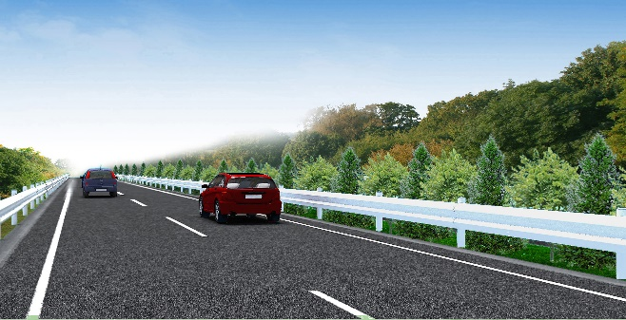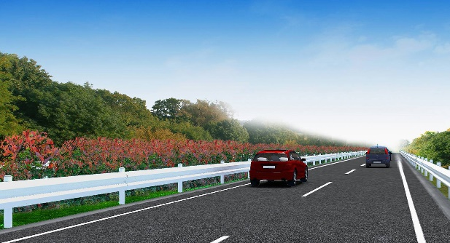
图B.1 中央分隔带单排设计
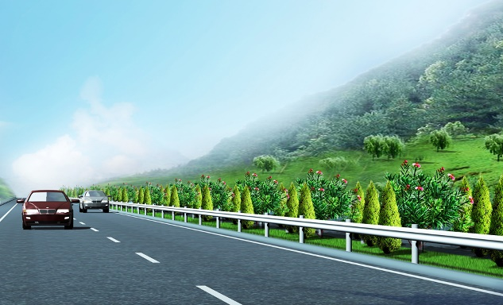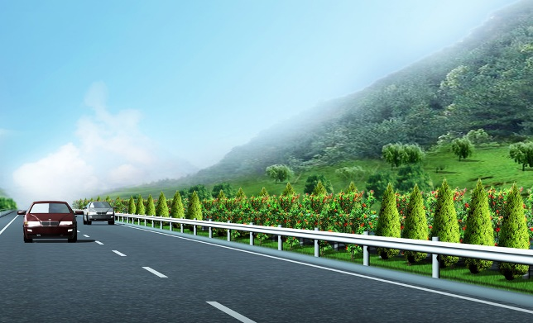
图B.2 中央分隔带双排设计
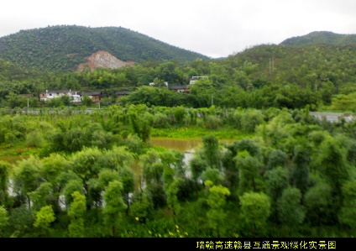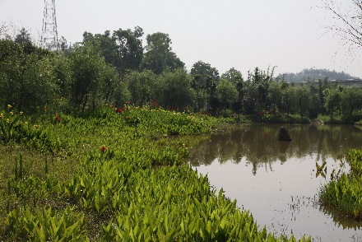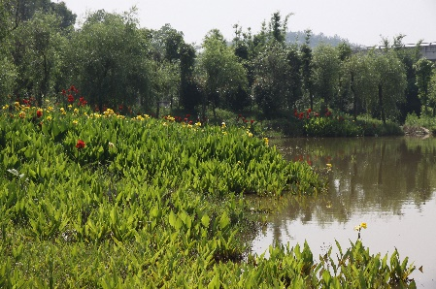
图B.3 互通湿地景观
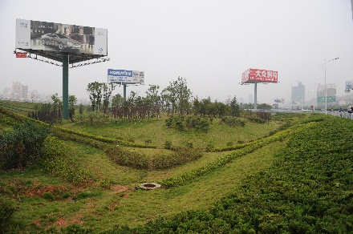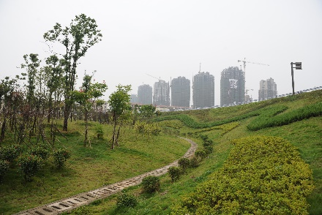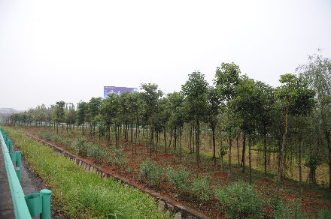
图B.4 微地形营造（互通实景图）
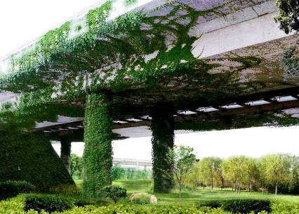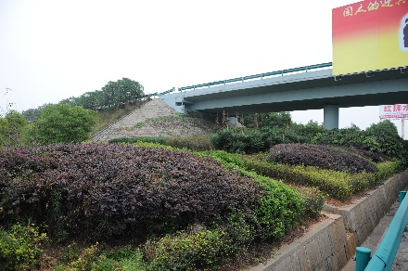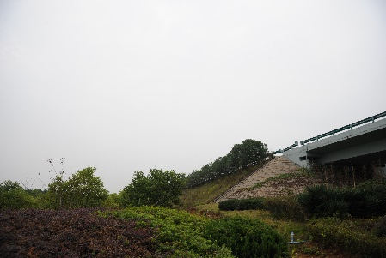
图B.5 互通植物配置（互通实景图）
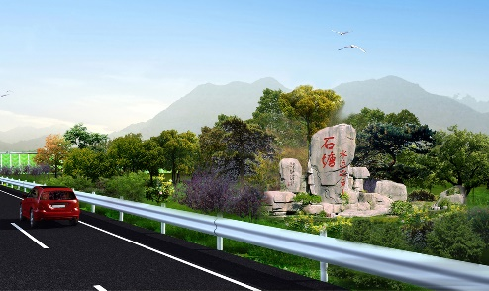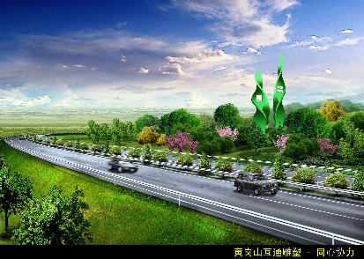
图B.6 互通地域特色设计图
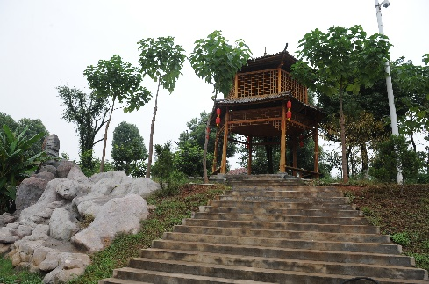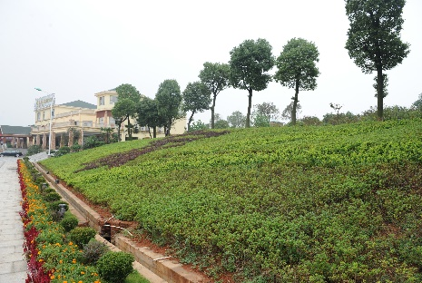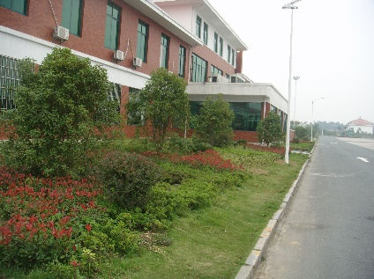
图B.7 服务区植物配置（服务区实景图）
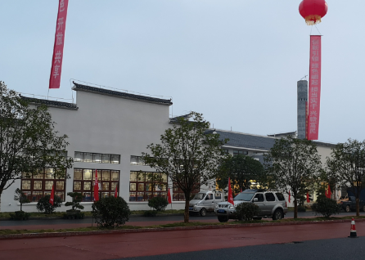
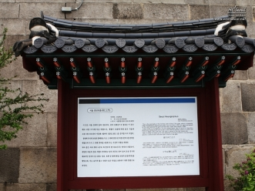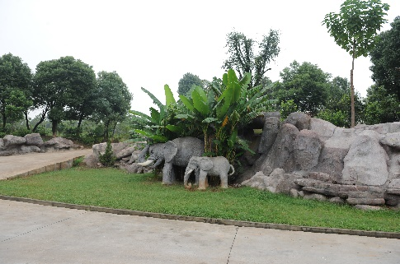
图B.8 服务区地域特色设计图（服务区实景图）
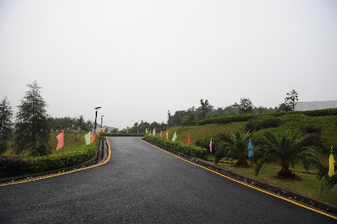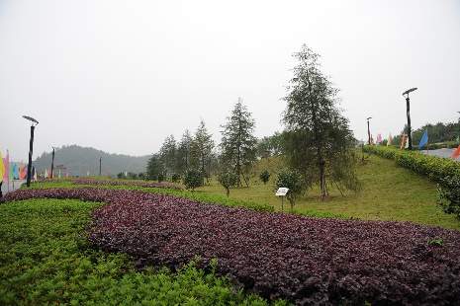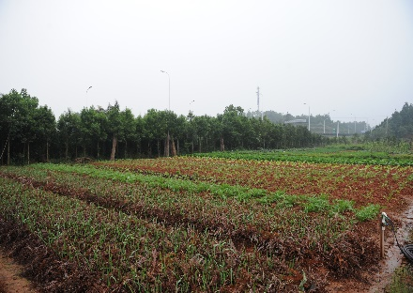
图B.9 管理处植物配置（管理处实景图）
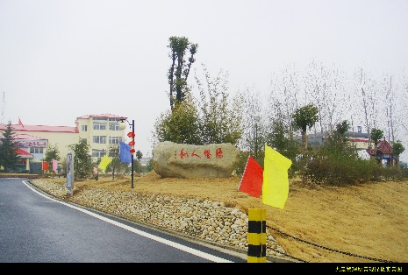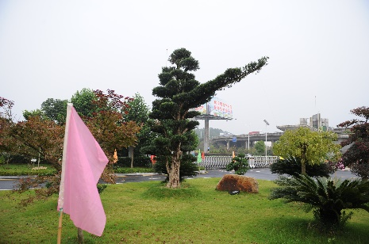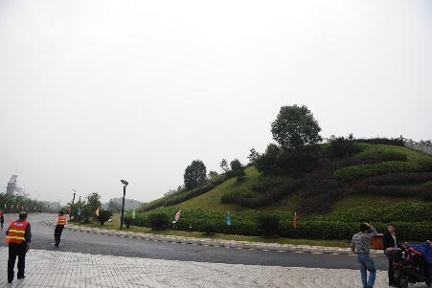
图B.10 管理处地域特色设计图（管理处实景图）
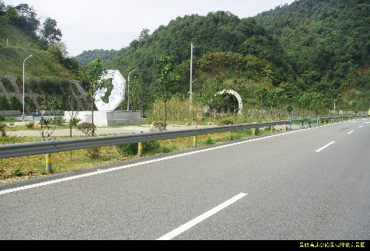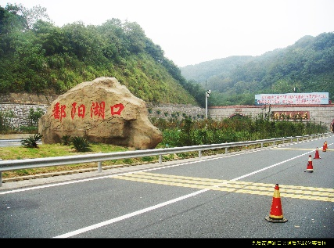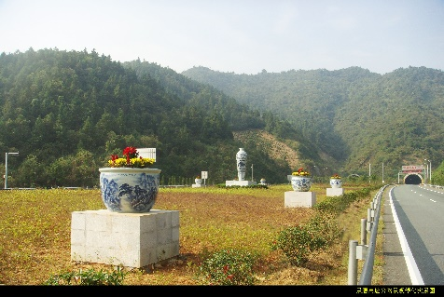
图B.11 隧道广场地域特色设计图（隧道广场实景图）
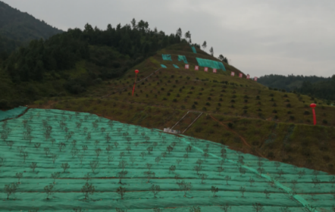
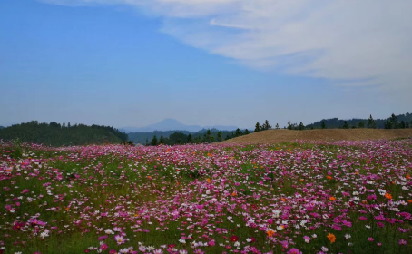
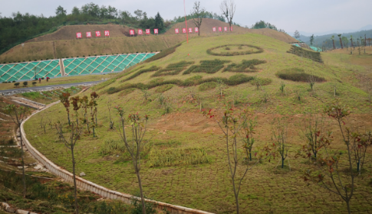
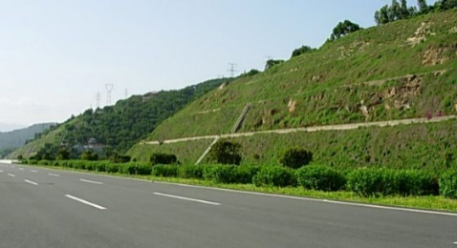
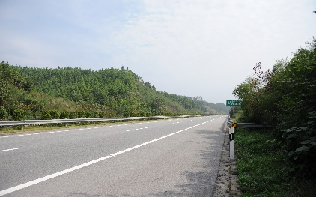
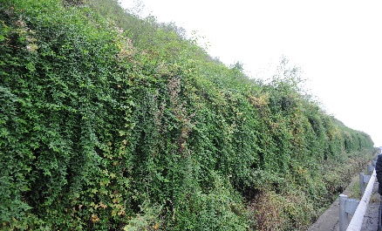
图B.12 不同边坡类型植物配置（边坡绿化实景图）
图B.13 取、弃土场特色设计图（广吉高速弃土场实景图）

附录C
（资料性附录）
表C.1大规格苗木移植记录表
原种植地 | 移植地点 | 树种 | 胸径 | 高度 | 移植日期 | 技术措施 | 施工单位 | 施工人员
填表人： 年 月 日

_________________________________

